

МИНИСТЕРСТВО НАУКИ И ВЫСШЕГО ОБРАЗОВАНИЯ РОССИЙСКОЙ ФЕДЕРАЦИИ

Федеральное государственное бюджетное образовательное

учреждение высшего образования

**"МИРЭА - Российский технологический университет"**

РТУ МИРЭА

Институт информационных технологий (ИТ)

Кафедра практической и прикладной информатики (ППИ)

# ОТЧЕТ ПО ПРАКТИЧЕСКОЙ РАБОТЕ №3

**по дисциплине**

# «Предметно-ориентированные информационные системы»

|  |  |
| --- | --- |
| Выполнил студент группы ИНБО-03-22 | Алтухов А.В. |
| Принял старший преподаватель | Свищёв А.В. |

Москва 2023

**Оглавление**

1. Ввод реквизитов организации 3

2. Ввод списка подразделений организации 13

3. Номенклатурные позиции 14

4. Формирование цен 23

5. Создание прайс-листа 31

6. Ввод информации о контрагентах 34

7. Ввод начальных остатков 35

8. Вывод 39

9. Сертификат тестирования на GeekBrains 40

Практическое занятие №3. «Ввод справочной информации и начальных остатков в программе

«1С:УНФ»

# Ввод реквизитов организации

Перейдем к заполнению реквизитов нашей организации для дальнейшего удобства работы в программе. Для этого во вкладке «Компания» найдем пункт «Организации» и кликнем на него (см. рис. 19).

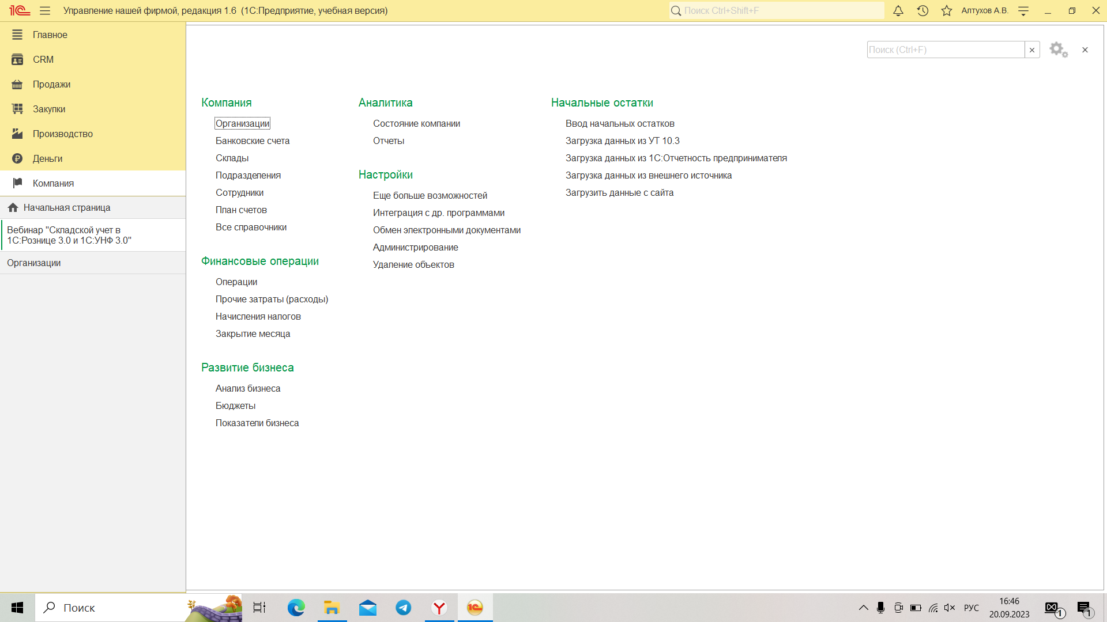**Рисунок 19 – Вкладка «Компания»**

Перейдя на страницу «Организации» наблюдаем список созданных организаций. В нашем случае организация одна – IT-Altukhov (см. рис. 20).

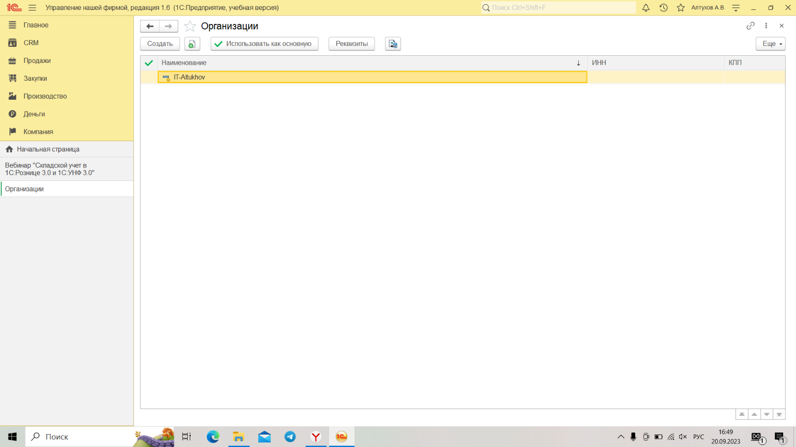

**Рисунок 20 – Список организаций**

Двойным щелчком по названию компании открываем окошко, которое позволяет вводить или изменять реквизиты компании (см. рис. 21). Юридическое название и представление в программе у нас заполнились по умолчанию. По желанию можно их поменять, но в нашем случае оставляем все так.

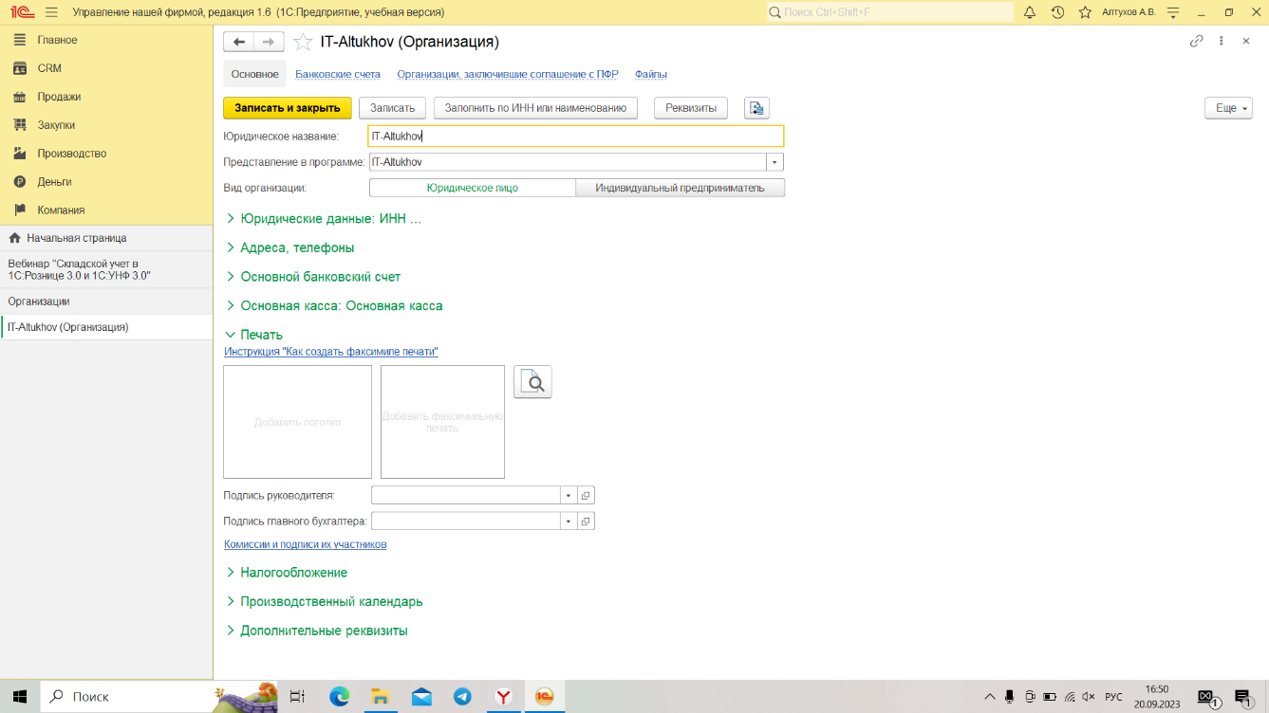

**Рисунок 21 – Окно с вводом/изменением реквизитов организации**

Далее переходим к вводу юридических данных (см. рис. 22). При вводе корректного ИНН (идентификационный номер налогоплательщика) строка КПП (код причины постановки на учет) заполняется автоматически. Головной организации у нас пока что не будет, поскольку у нас пока что только одна организация. Головная организация используется при формировании печатных форм, например, УПД или счет-фактура. Если в документе головная организация указана одновременно для подразделения и для организации, то при печати приоритетными будут данные из карточки организации.

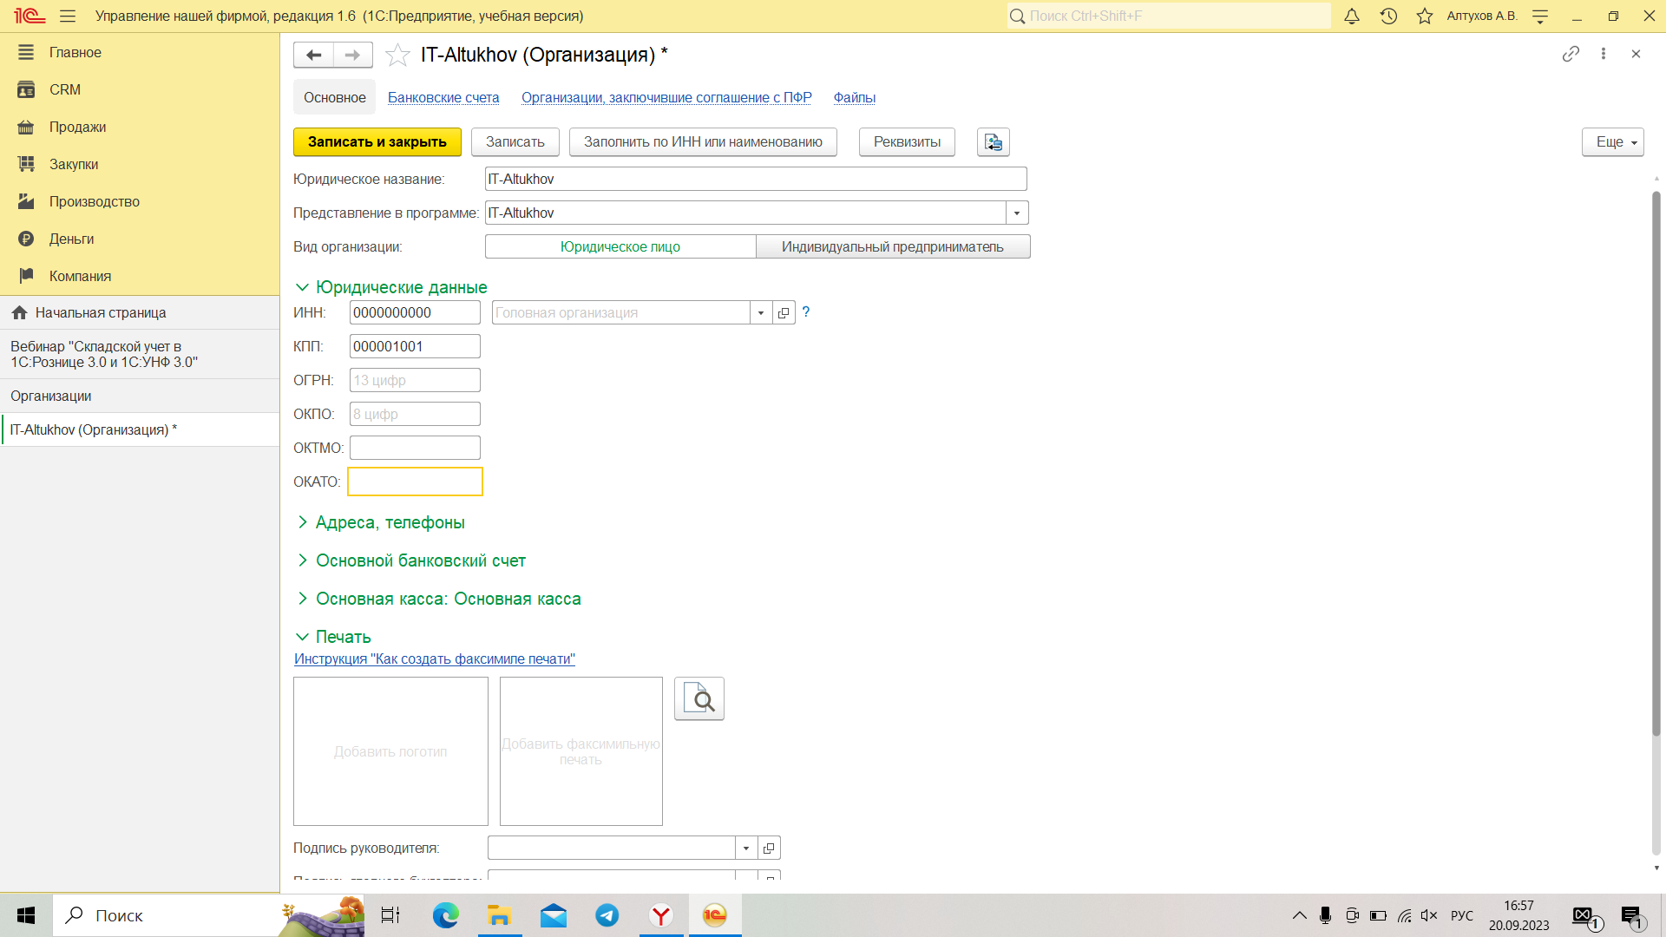

**Рисунок 22 – Заполнение ИНН и КПП организации**

Опускаем ввод ОГРН (основной государственный номер юридического лица), ОКПО (код по общероссийскому классификатору организаций и предприятий), ОКТМО (код территории, на которой мобилизуются средства), ОКАТО (код ОКАТО сборщика платежей), поскольку для нашей учебной базы данных ввод этих данных не является обязательным. Переходим к заполнению «Адресов и телефонов». Заполним все поля. Указываем телефон, E-mail, юр. адрес, факт. адрес, почтовый адрес и ссылку на сайт организации, если такой имеется (см. рис. 23)

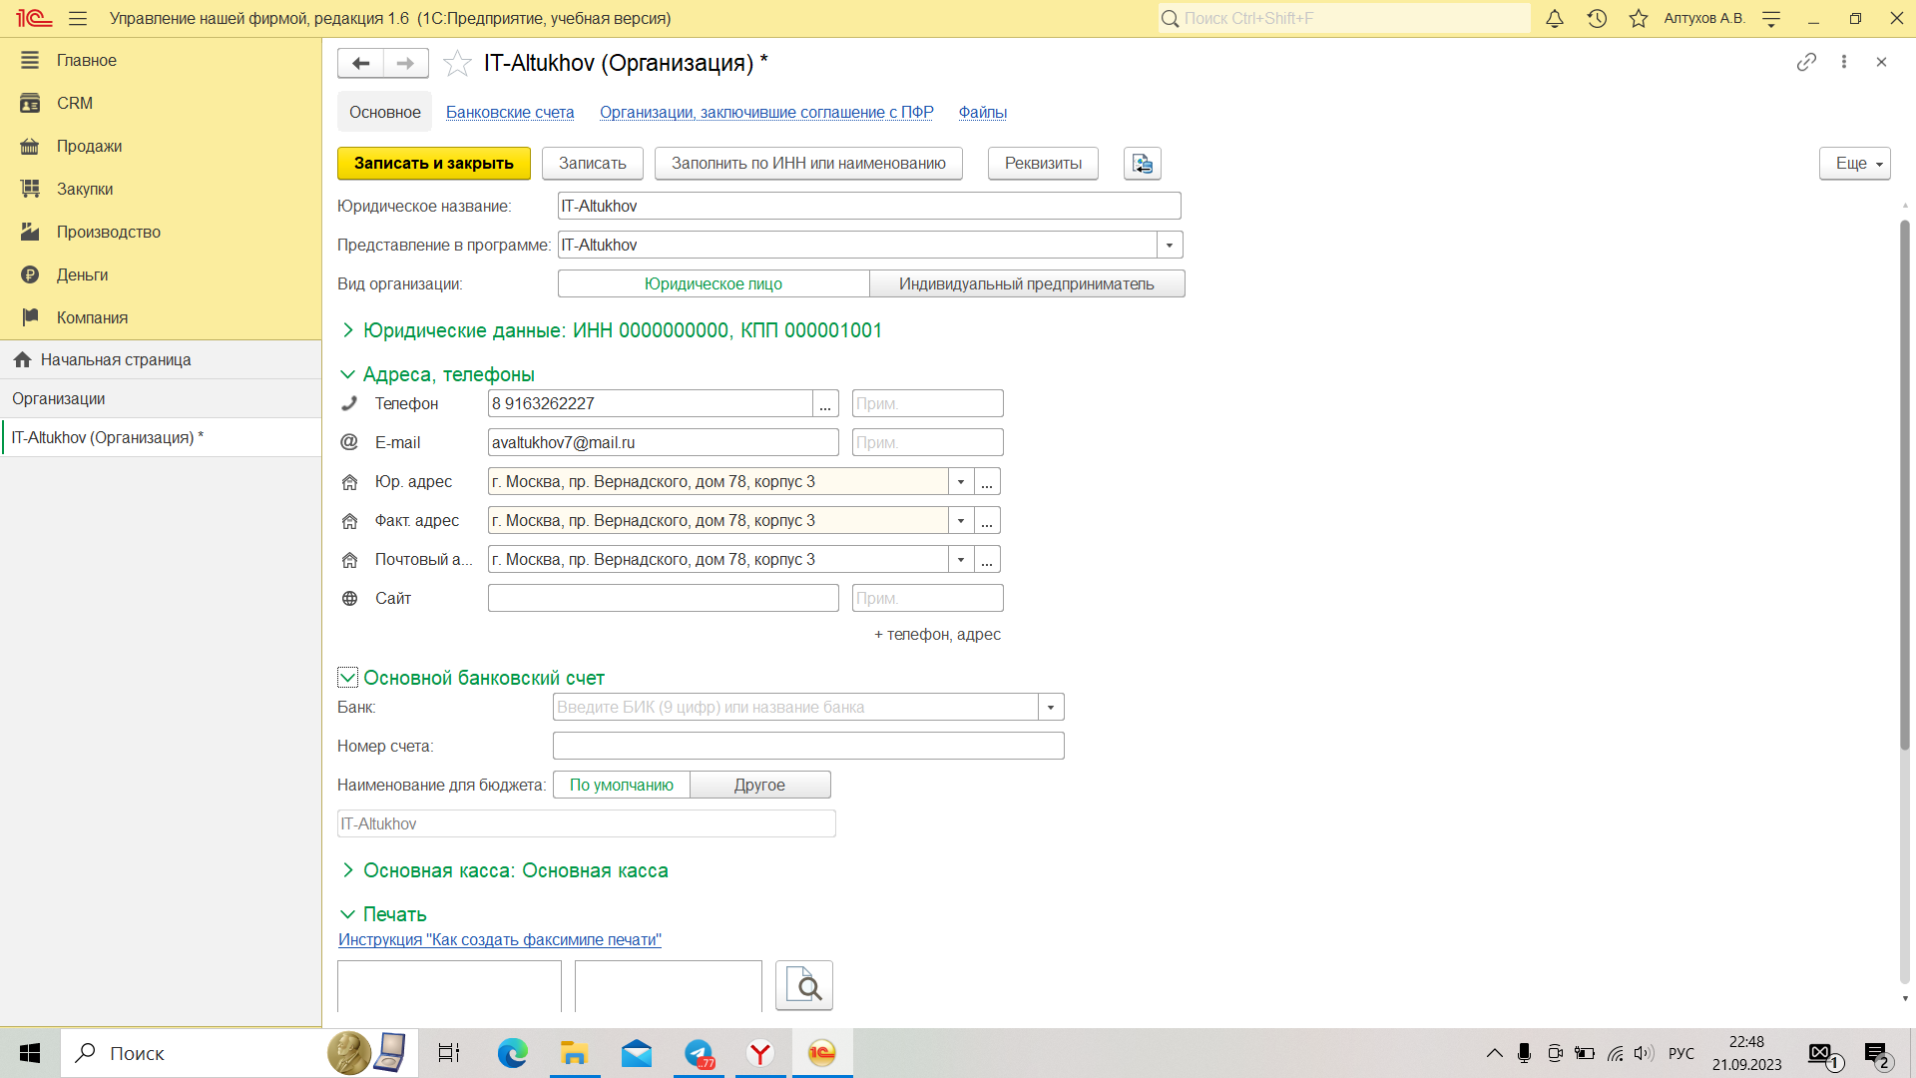

**Рисунок 23 – Заполнение адресов и телефонов организации**

Ввод номера телефона был осуществлен с помощью встроенного инструмента добавления телефона (см. рис. 24).

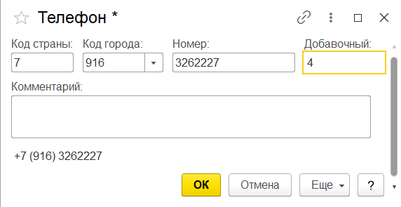

**Рисунок 24 – Ввод телефона организации**

Ввод юридического адреса был осуществлен с помощью встроенного инструмента добавления адреса (см. рис. 25).

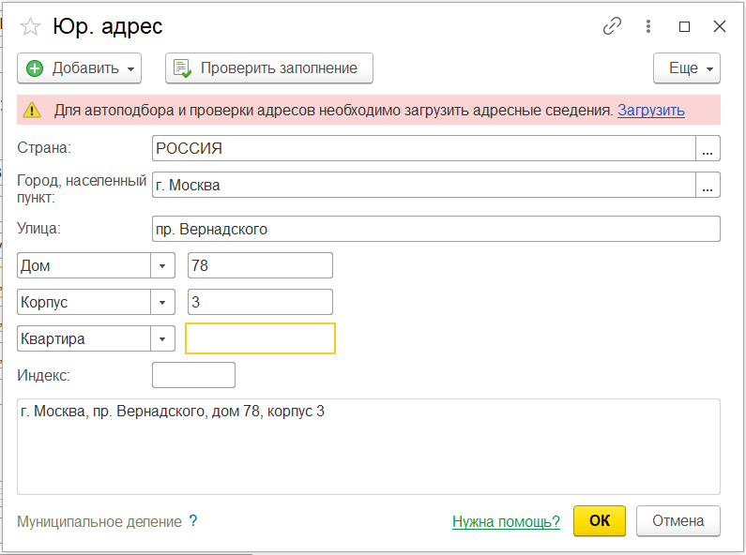

**Рисунок 25 – Заполнение юридического адреса предприятия**

Затем перейдем к заполнению основного банковского счета. Выбираем банк и вводим номер банковского счета предприятия (см. рис. 26). Наименование для бюджета выбираем по умолчанию, чтобы легче ориентироваться (если хотим поменять, то кликаем по «другое» и вводим другое наименование).

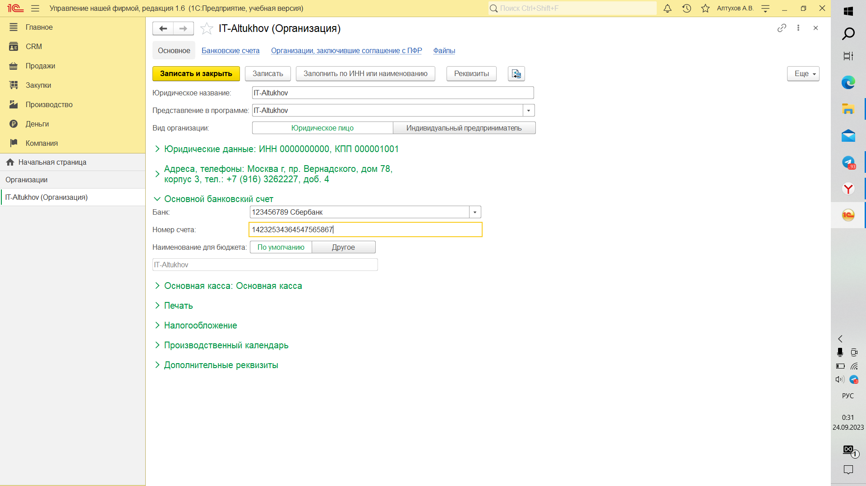

**Рисунок 26 – Ввод информации об основном банковском счете**

Выбираем основную кассу (см. рис. 27).

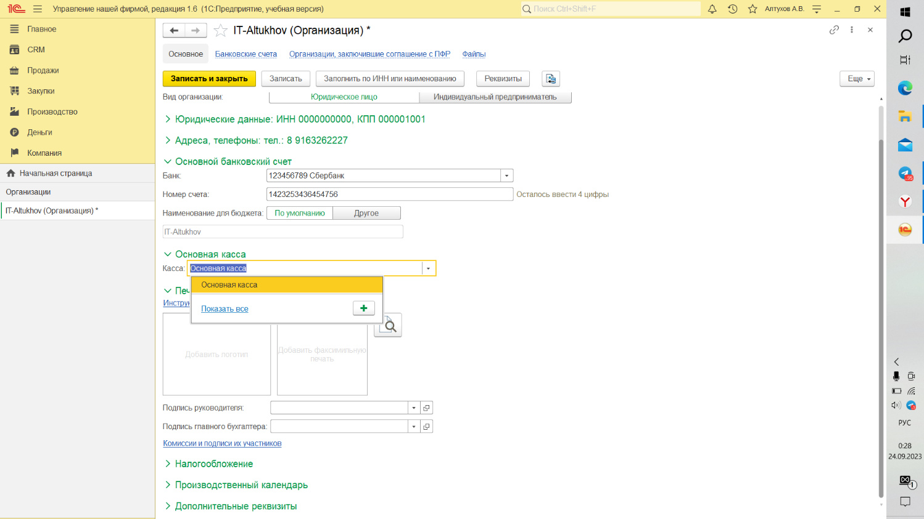

**Рисунок 27 – Выбор основной кассы**

Затем переходим к заполнению полей под заголовком «Печать». Для этого сначала введем данные физического лица (сотрудника) и нажмем

«Записать и закрыть» (см. рис. 28).

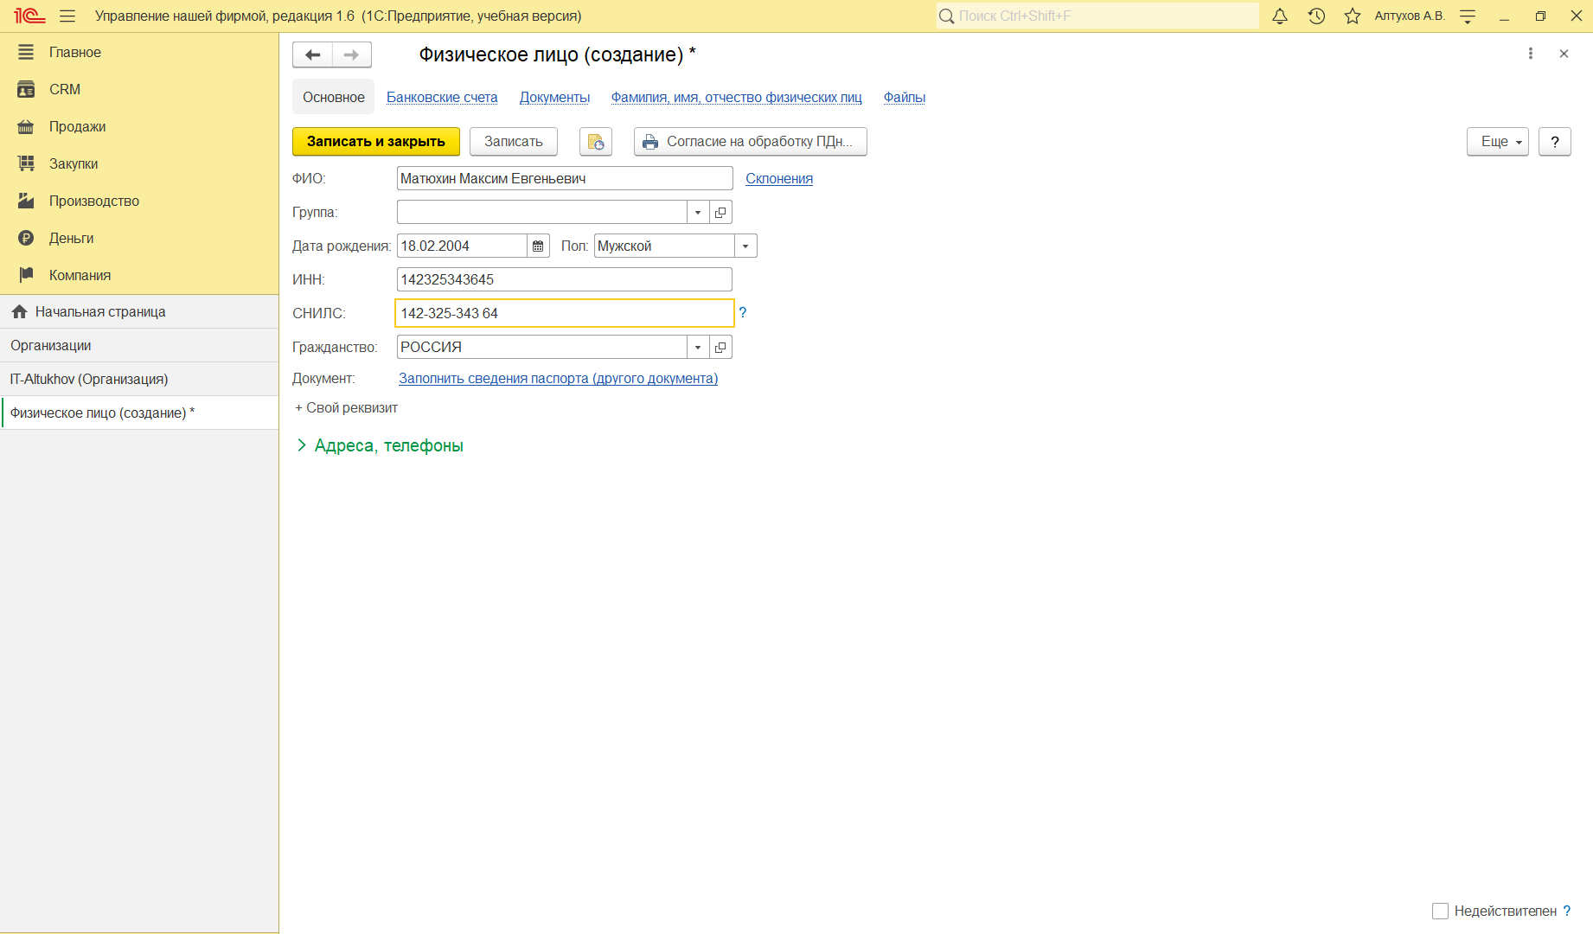

**Рисунок 28 – Создание физического лица**

Затем при выборе физического лица для создания подписи руководителя выберем созданное только что физическое лицо и нажмем «Выбрать» (см. рис.29).

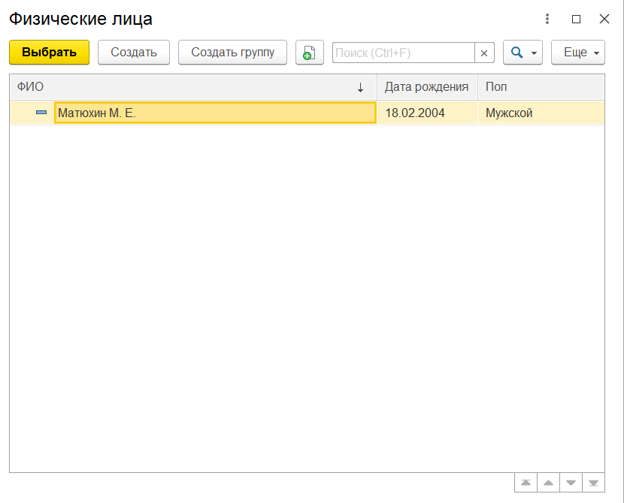

**Рисунок 29 – Выбор физического лица-руководителя для создания подписи**

Затем создаем подпись, указывая дату назначения, физическое лицо, расшифровку подписи, должность сотрудника. Действует на основании пропускаем, поскольку данная настройка используется при составлении договоров, которые действуют на основании доверенности, выданной нотариусом, в учебной версии нам эта настройка не нужна. По этой же причине пропускаем строку «Делегирование». Кликаем на кнопку «Выдать право подписи» (см. рис. 30).

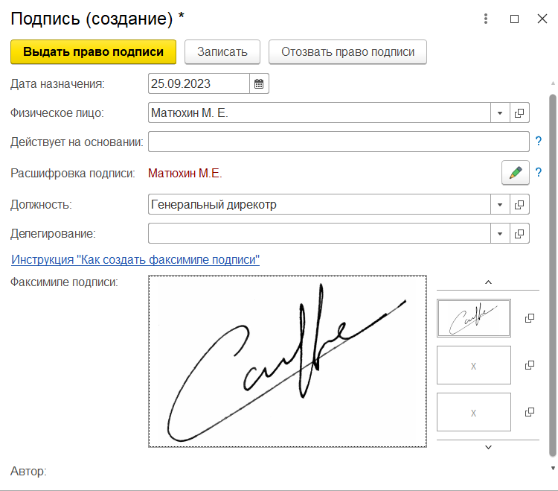

**Рисунок 30 – Создание подписи**

После проделанных действий выбираем в списке подписей необходимого сотрудника и нажимаем «Выбрать» (см. рис. 31).

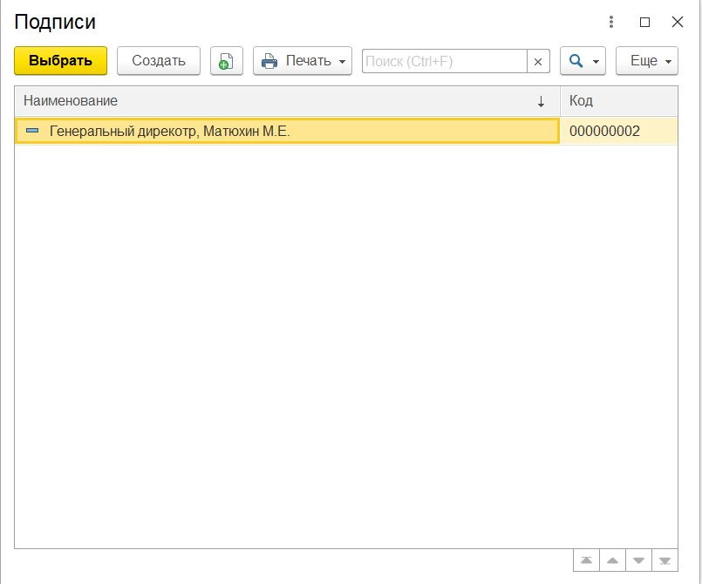

**Рисунок 31 – Выбор подписи руководителя**

Добавляем логотип организации, печать, подпись руководителя и подпись главного бухгалтера (см. рис. 32).



**Рисунок 32 – Заполнение раздела «Печать»**

Применим общую систему налогообложения (см. рис. 33).

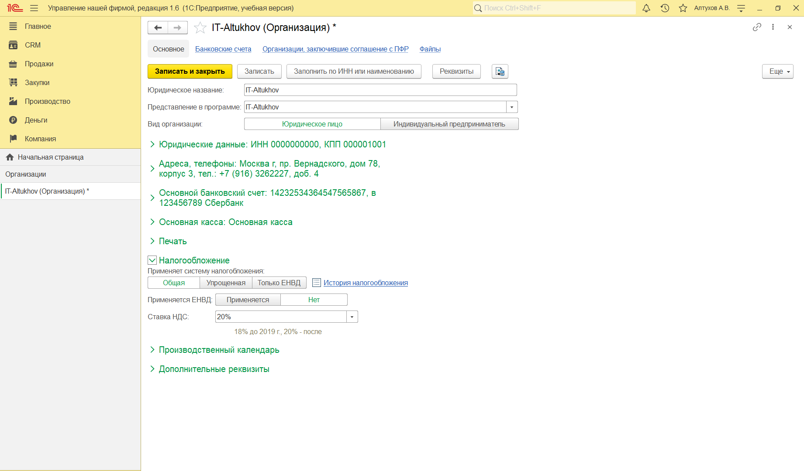

**Рисунок 33 – Выбор системы налогообложения**

Затем выбираем производственный календарь Российской Федерации, поскольку работаем в этой стране (см. рис. 34).

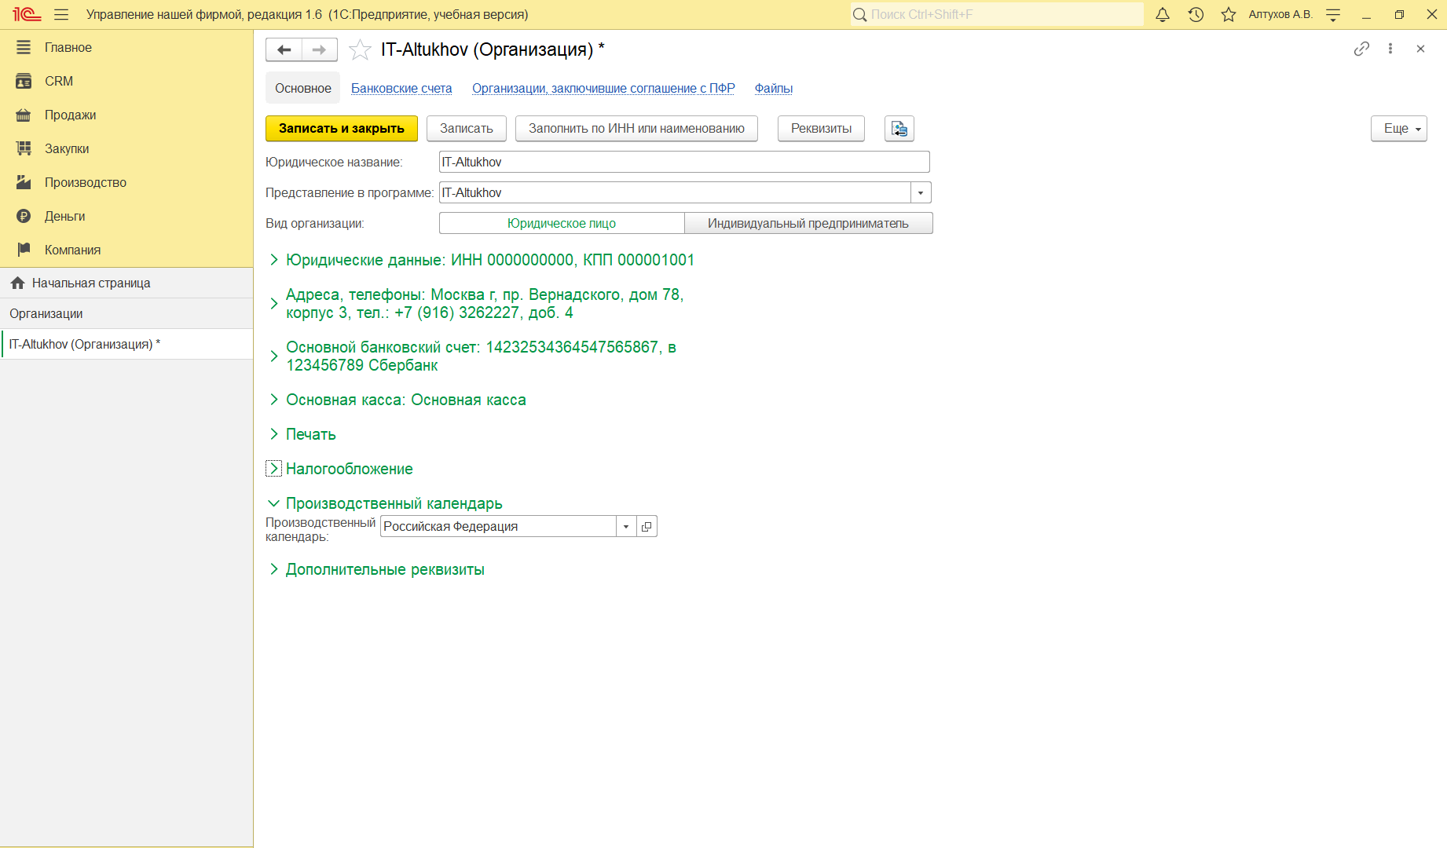

**Рисунок 34 – Выбор производственного календаря**

После заполнения данных об организации нажимаем «Записать и закрыть».

# Ввод списка подразделений организации

Переходим снова на вкладку «Компания», заходим во вкладку

«Подразделения». Создаем отдел «Администрация», указывая наименование

«Администрация» и тип «Подразделение» и нажимаем «Записать и закрыть» (см. рис. 35).

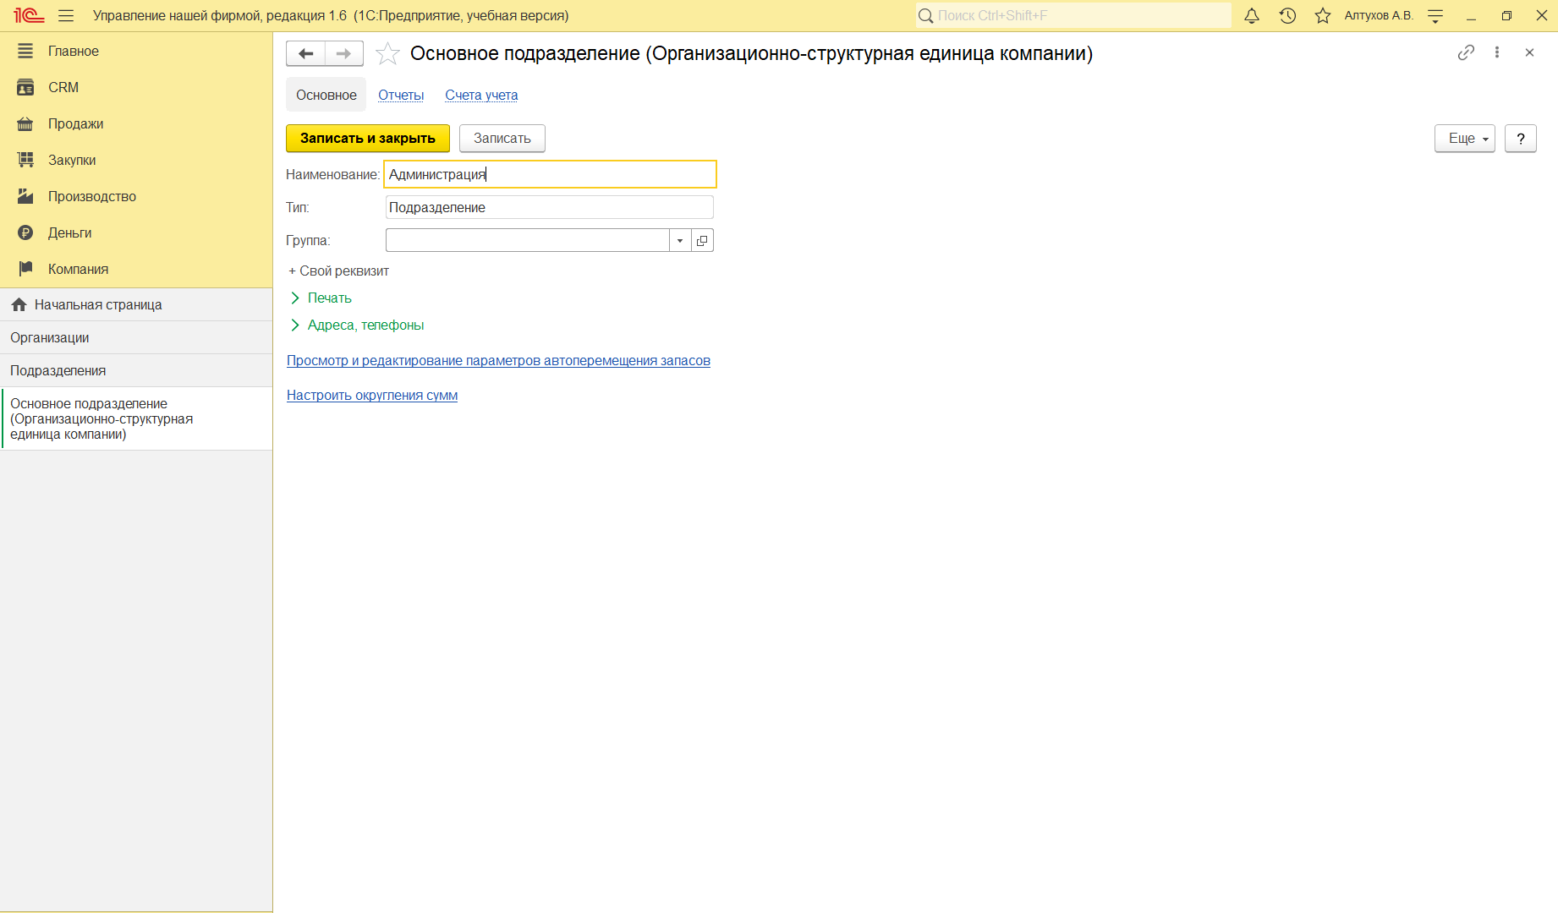

**Рисунок 35 – Создание отдела «Администрация».**

Аналогичным образом создаем коммерческий отдел. Теперь список подразделений состоит из 3 подразделений (основное подразделение было создано автоматически) (см. рис. 36).

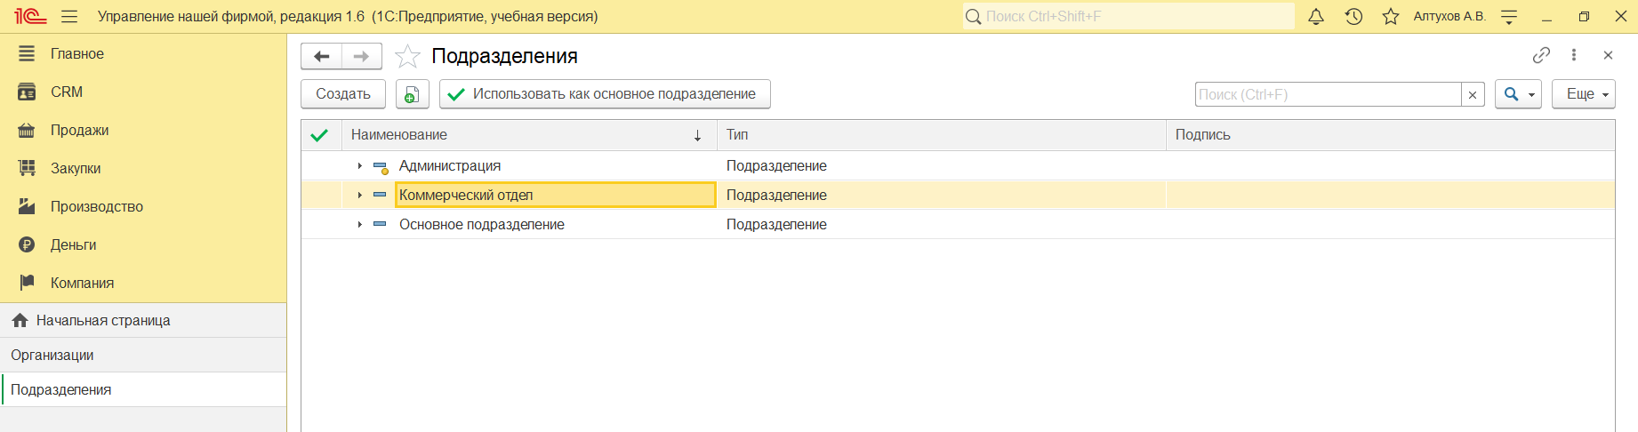

**Рисунок 36 – Список подразделений**

# Номенклатурные позиции

После проделанных действий переходим обратно на вкладку

«Компания». Нажимаем «Все справочники». После чего попадаем на страницу

«Справочники» (см. рис. 37).

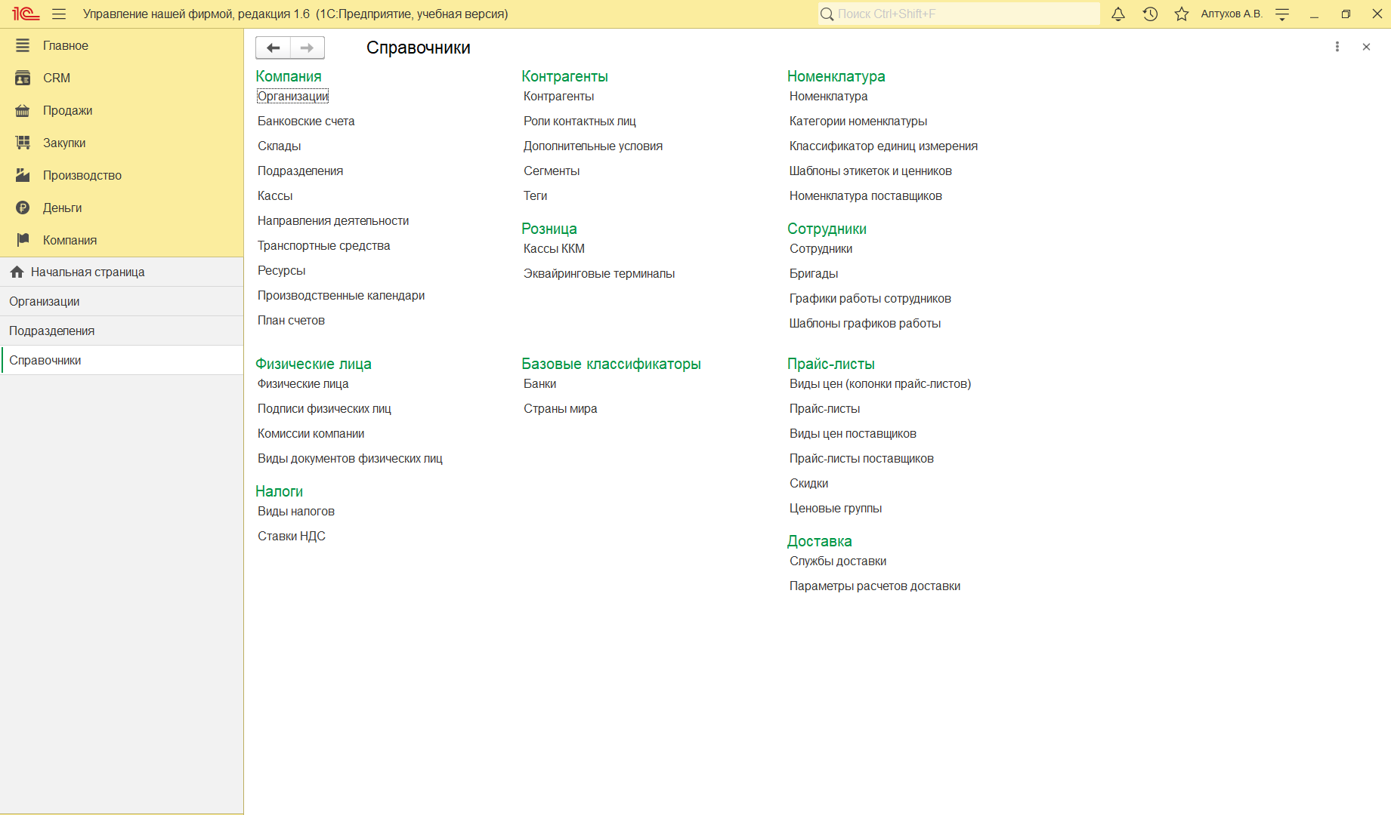

**Рисунок 37 – Страница «Справочники»**

Нажимаем на «Номенклатура». В появившемся окне нажимаем кнопку

«Создать» (см. рис 38).

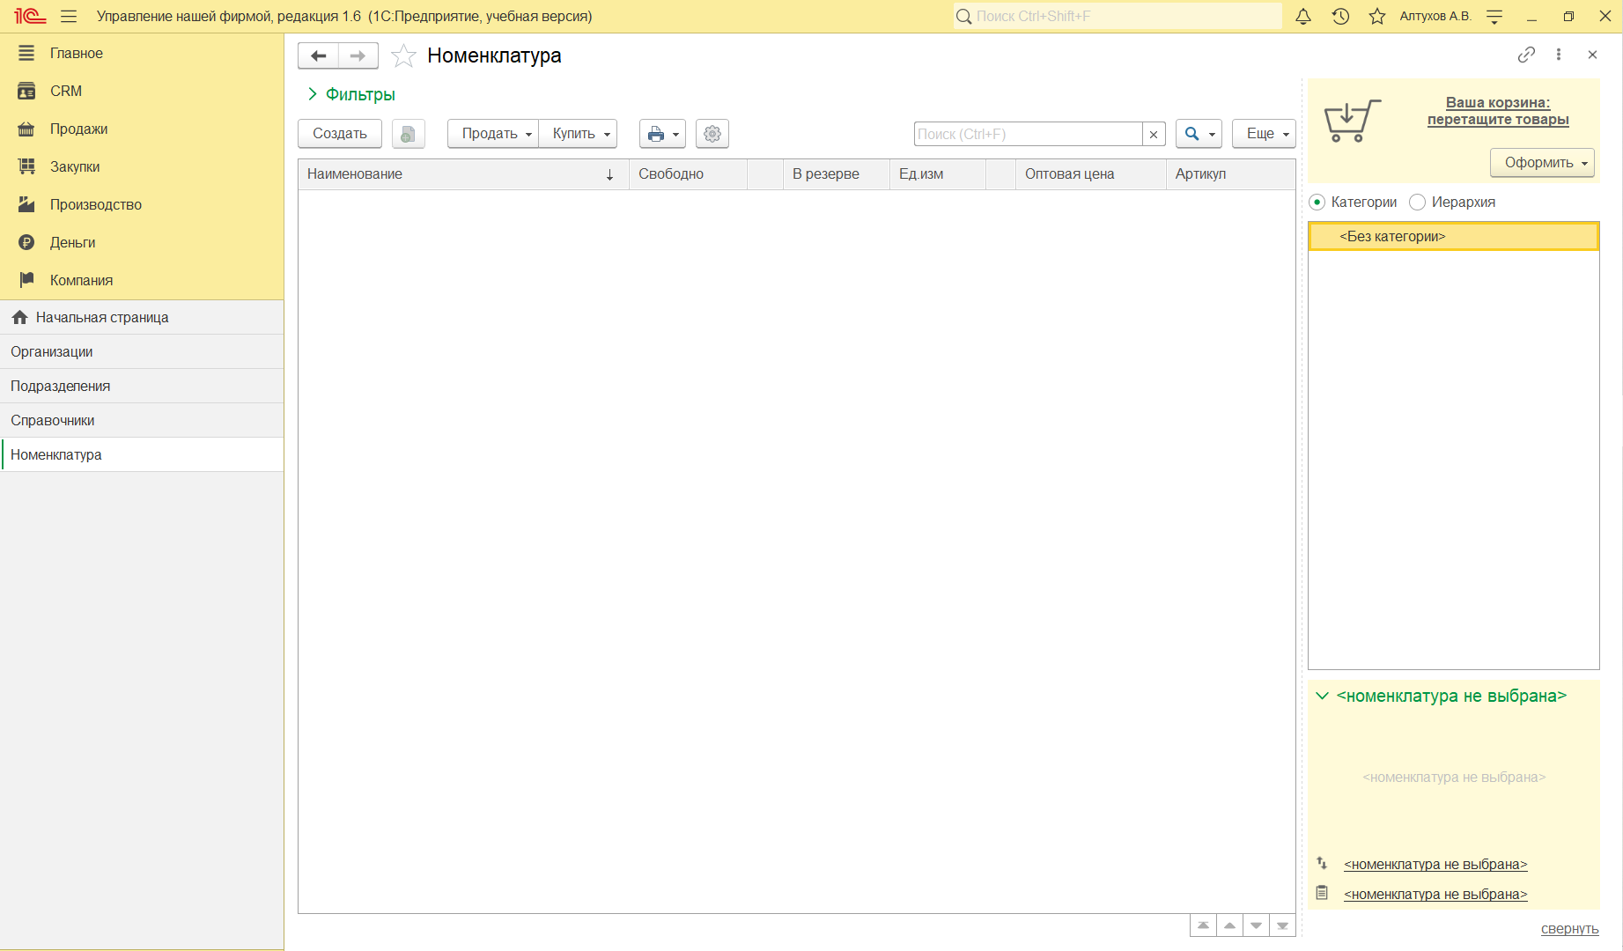

**Рисунок 38 – Вкладка «Номенклатура»**

Создаем категорию номенклатуры с наименованием «Клавиатуры» и типом «Запас», поскольку это товар, а не услуга, работа или тип работ. Нажимаем «Записать и закрыть» (см. рис. 39).

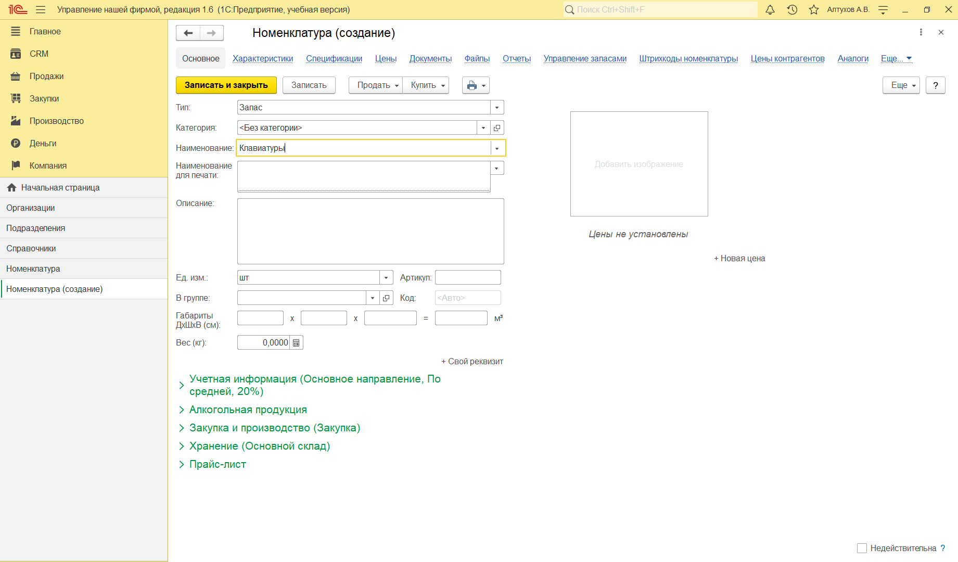

**Рисунок 39 – Создание категории номенклатуры**

Далее создаем номенклатурную позицию, заполняя её тип (в нашем случае – «Запас»), категорию (в нашем случае – «Клавиатуры»), наименование, наименование для печати, описание, ед. изм. Количества, артикул, код, габариты товара и его вес (см. рис. 40)

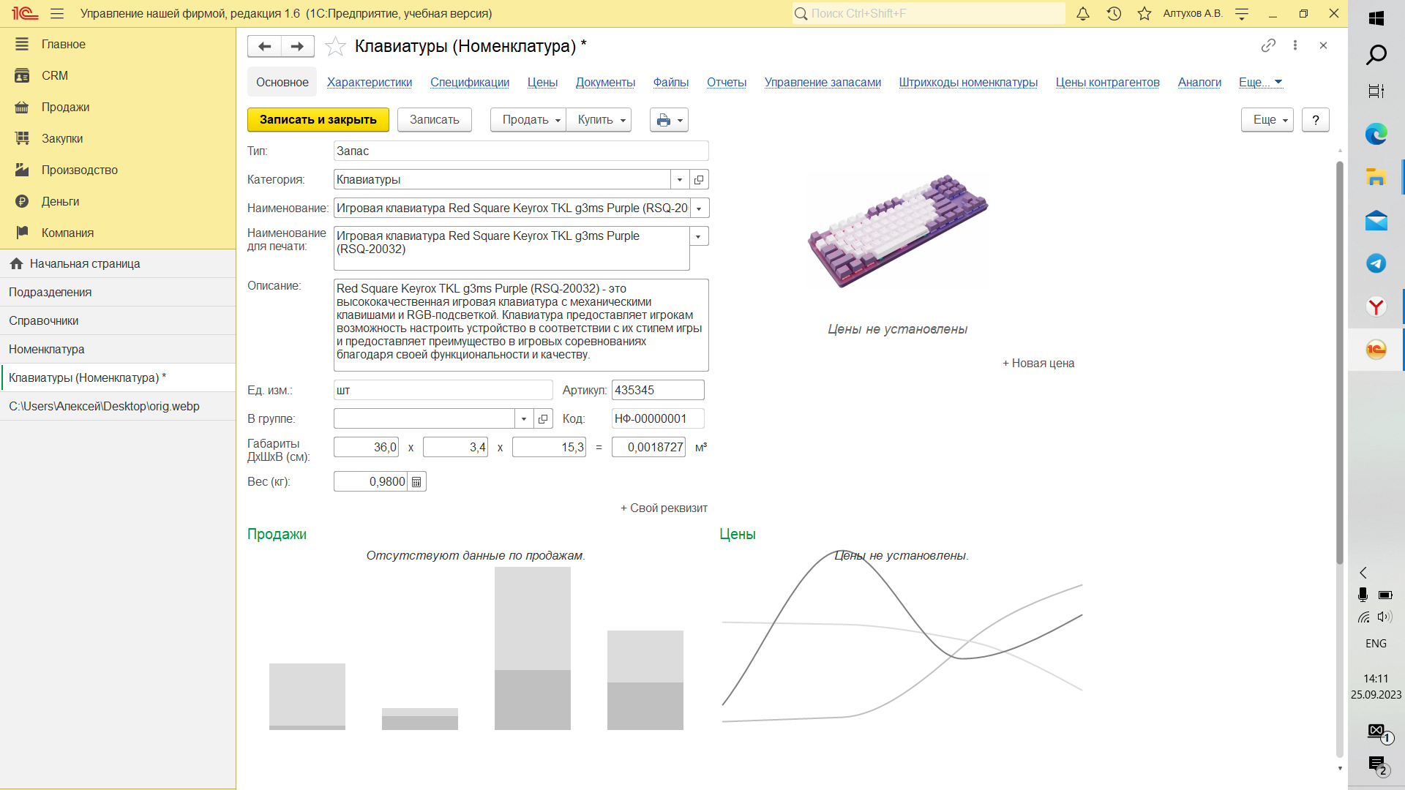

**Рисунок 40 – Создание номенклатурной позиции. Ввод информации.**

Учетную информацию оставляем по умолчанию (см. рис. 41).

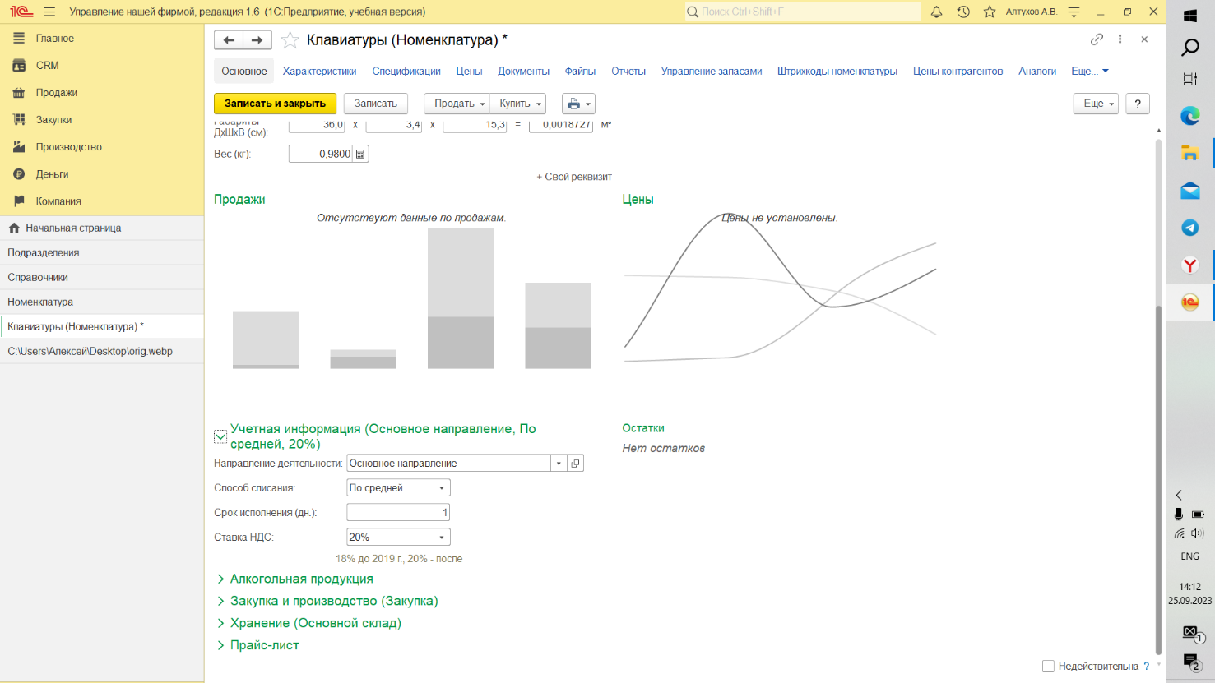

**Рисунок 41 - Создание номенклатурной позиции. Ввод учетной информации**

Не трогаем ничего во вкладке «Алкогольная продукция», поскольку это не относится к нашей базе данных. Переходим к заполнению информации о закупке и производству. Для этого сначала создадим контрагента, который будет заниматься поставкой товара в нашу компанию, введя его контактные данные. (см. рис. 42). После заполнения полей нажимаем «Записать и закрыть».

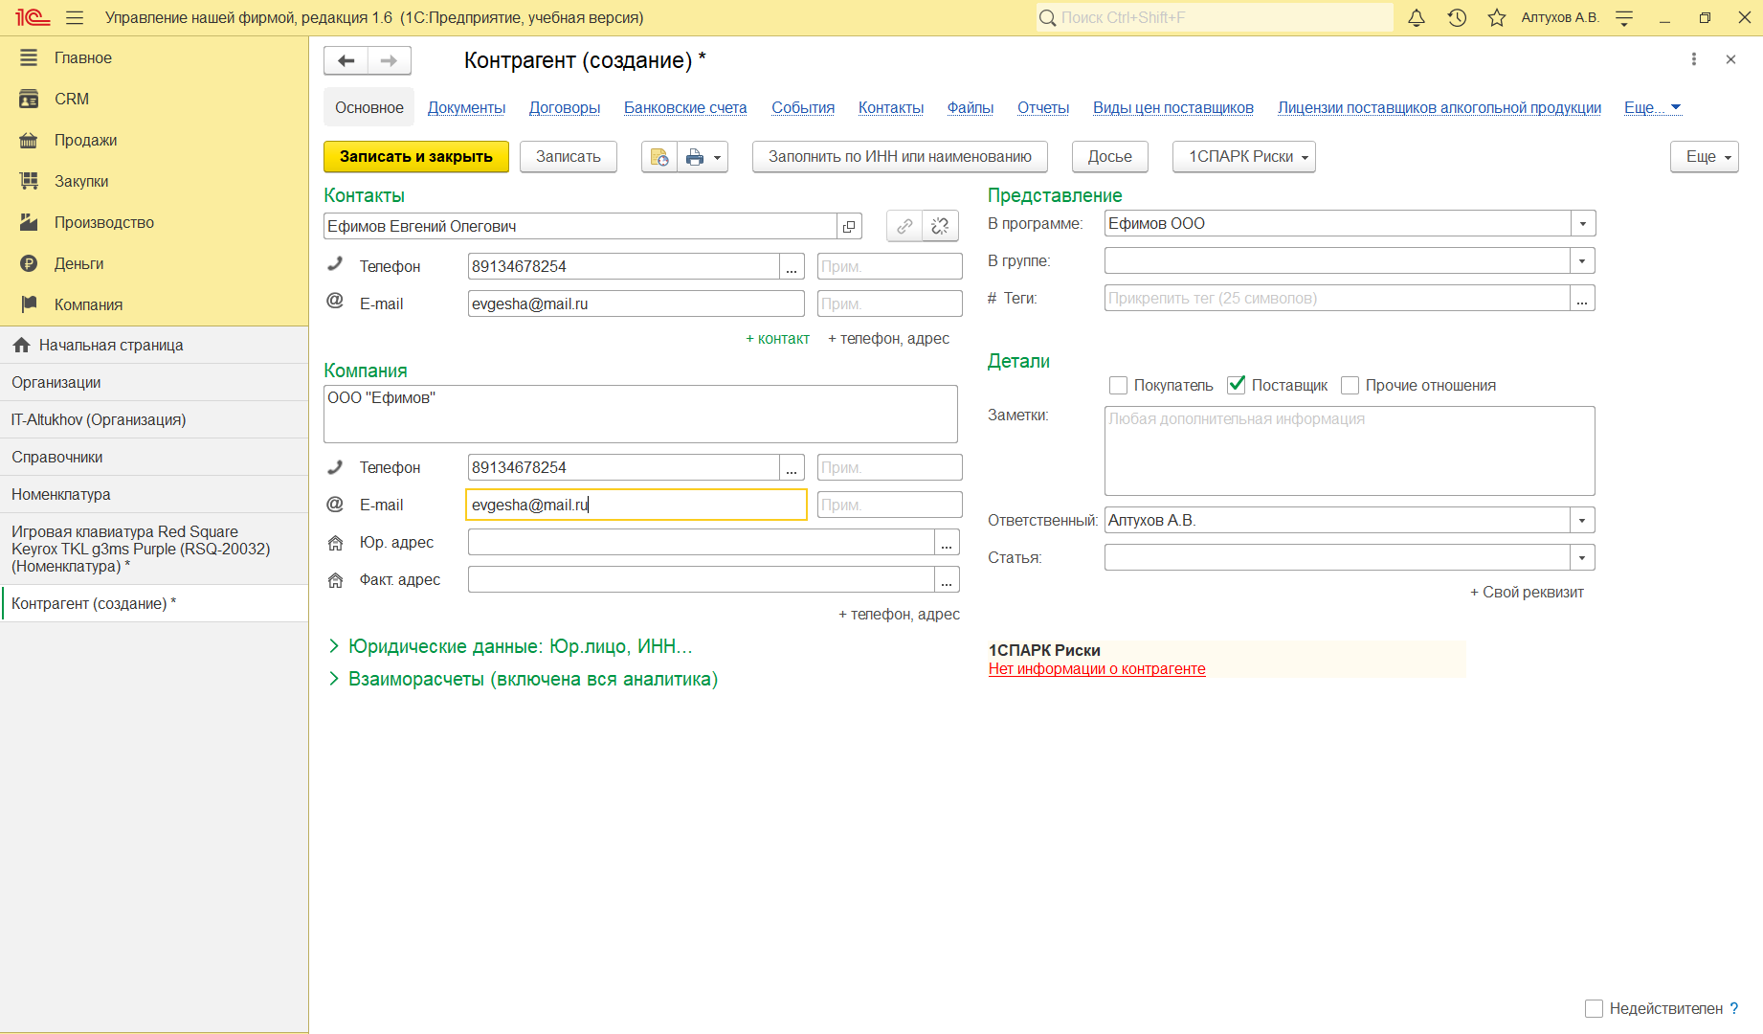

**Рисунок 42 – Создание контрагента – поставщика.**

После добавления контрагента мы можем теперь выбрать добавленного контрагента в качестве поставщика (см. рис. 43). Выбираем контрагента и нажимаем «Выбрать».

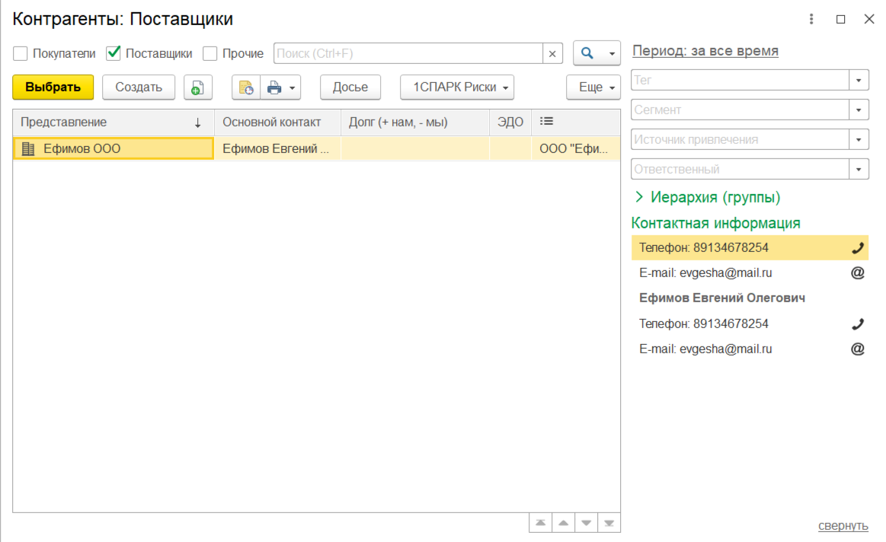

**Рисунок 43 – Выбор поставщика товара**

Затем заполняем поля во под заголовком «Закупка и производство (Закупка)». Поставщиком будет выступать созданный нами контрагент (см. рис. 44).

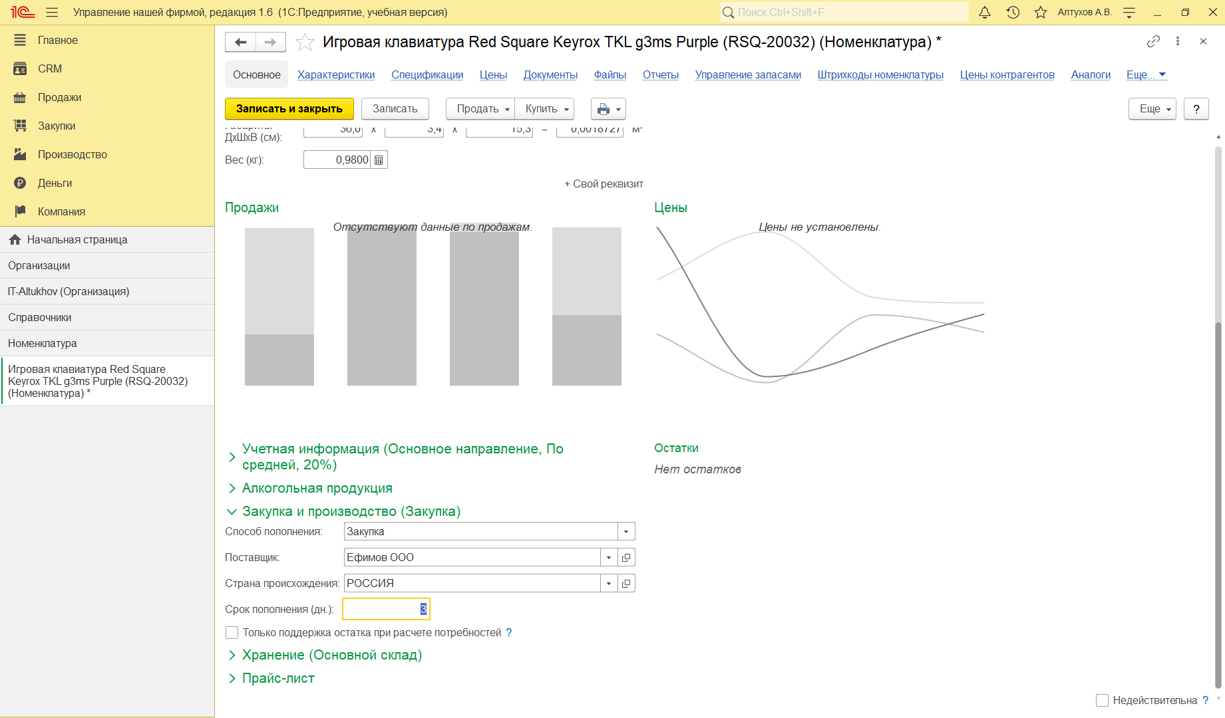

**Рисунок 44 – Заполнение информации о закупке и производстве**

Затем переходим к заполнению информации о хранении продукта.

Выбираем склад (см. рис. 45).

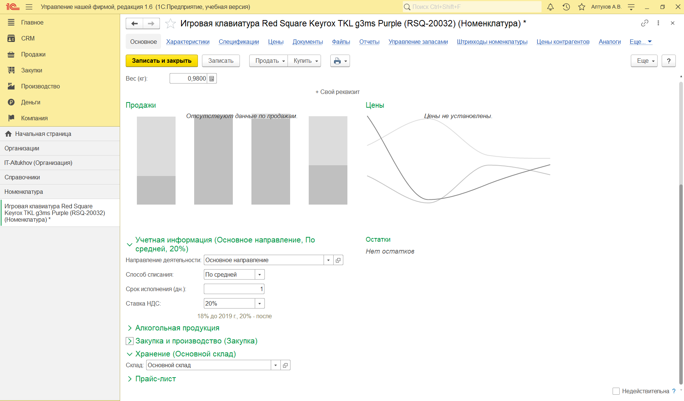

**Рисунок 45 – Выбор места хранения товара**

После проделанных действий нажимаем «Записать и закрыть». Попадаем снова на страницу с номенклатурой. Аналогичным образом добавим ещё несколько товаров (см. рис. 46, 47, 48, 49, 50).

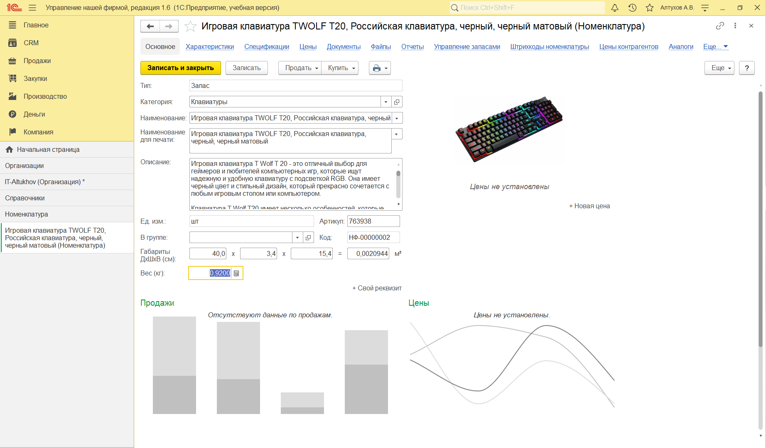

**Рисунок 46 – Ввод номенклатурной позиции «Игровая клавиатура TWOLF T20, Российская клавиатура, черный, черный матовый»**

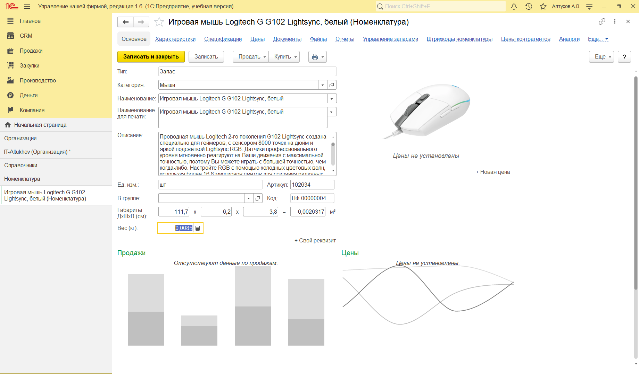**Рисунок 47 – Ввод номенклатурной позиции « Игровая мышь Logitech G G102 Lightsync, белый»**

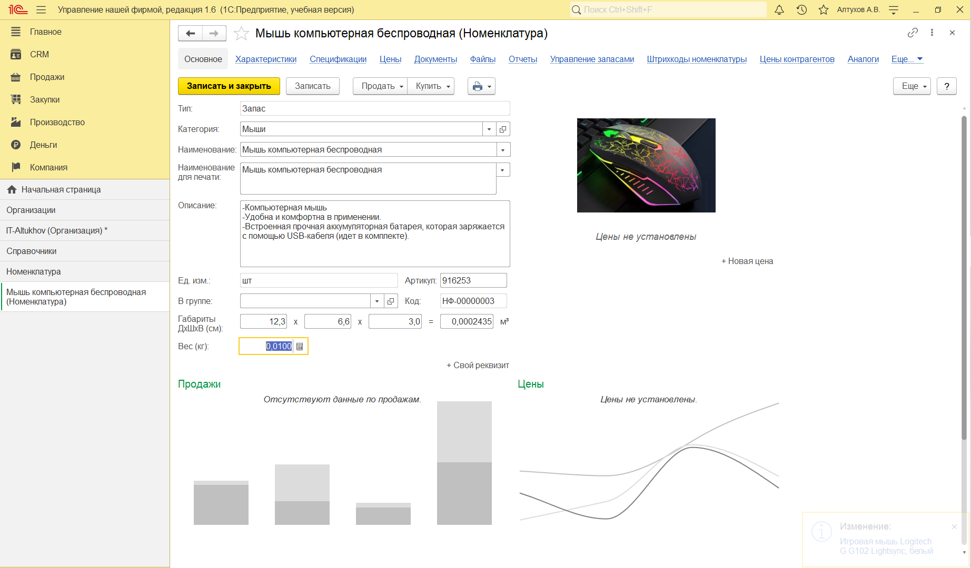

**Рисунок 48 – Ввод номенклатурной позиции «Мышь компьютерная беспроводная»**

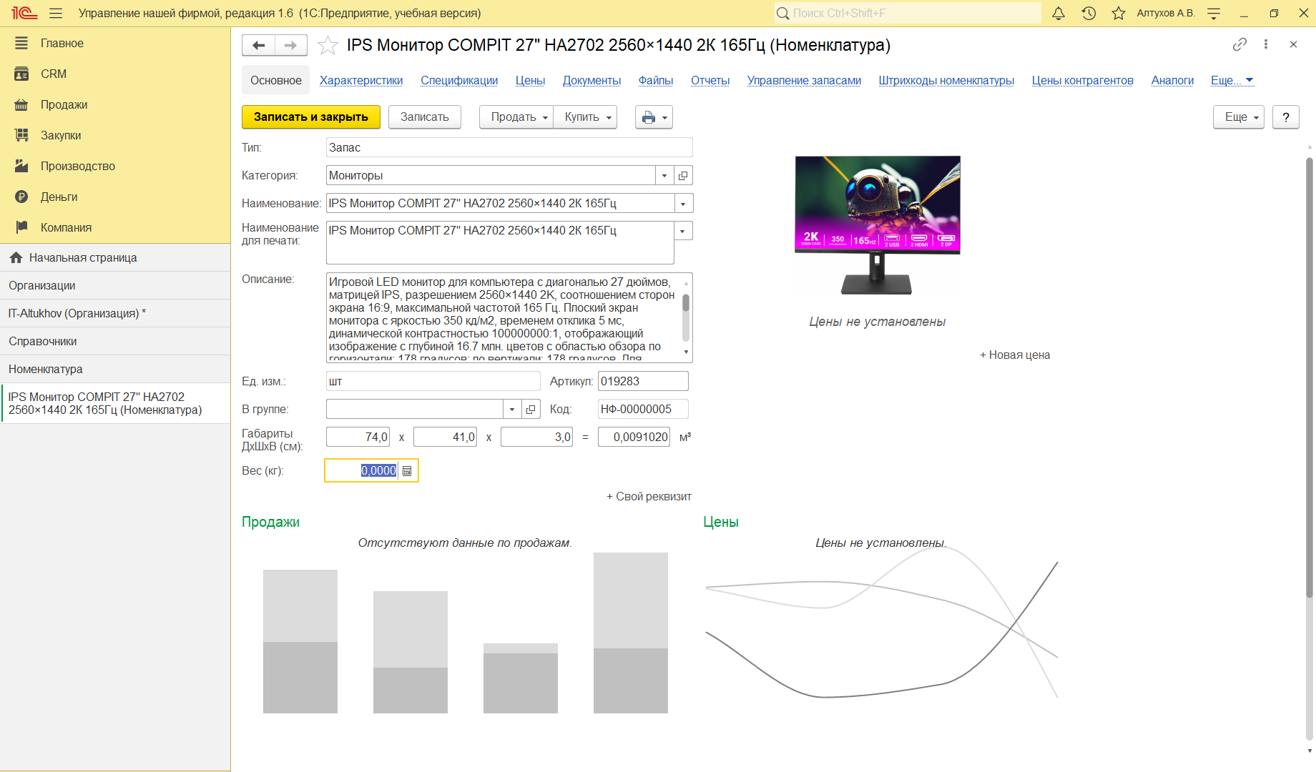

**Рисунок 49 – Ввод номенклатурной позиции « IPS Монитор COMPIT 27" HA2702 2560×1440 2К 165Гц»**

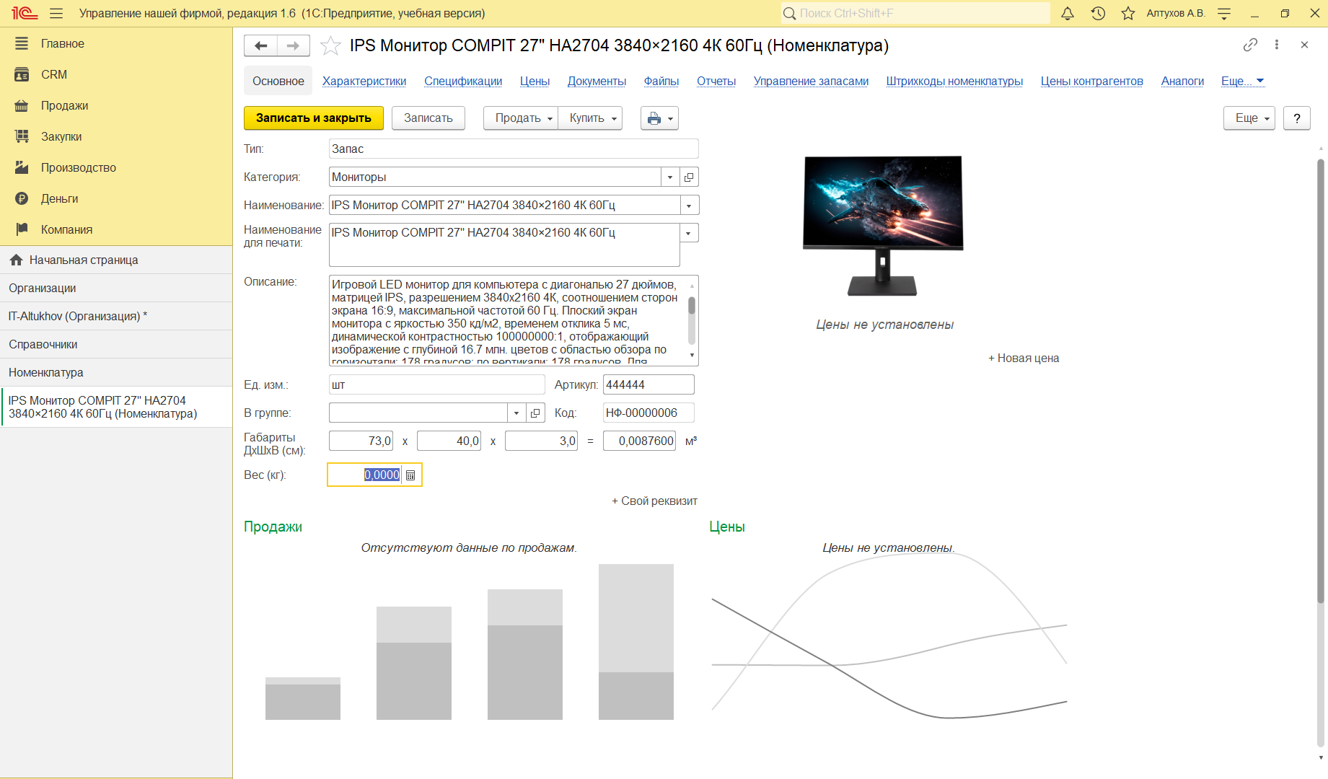

**Рисунок 50 – Ввод номенклатурной позиции « IPS Монитор COMPIT 27" HA2704 3840×2160 4К 60Гц»**

После всех проделанных действий можем наблюдать список товаров трех категорий (мыши, клавиатуры, мониторы) (см. рис. 51).

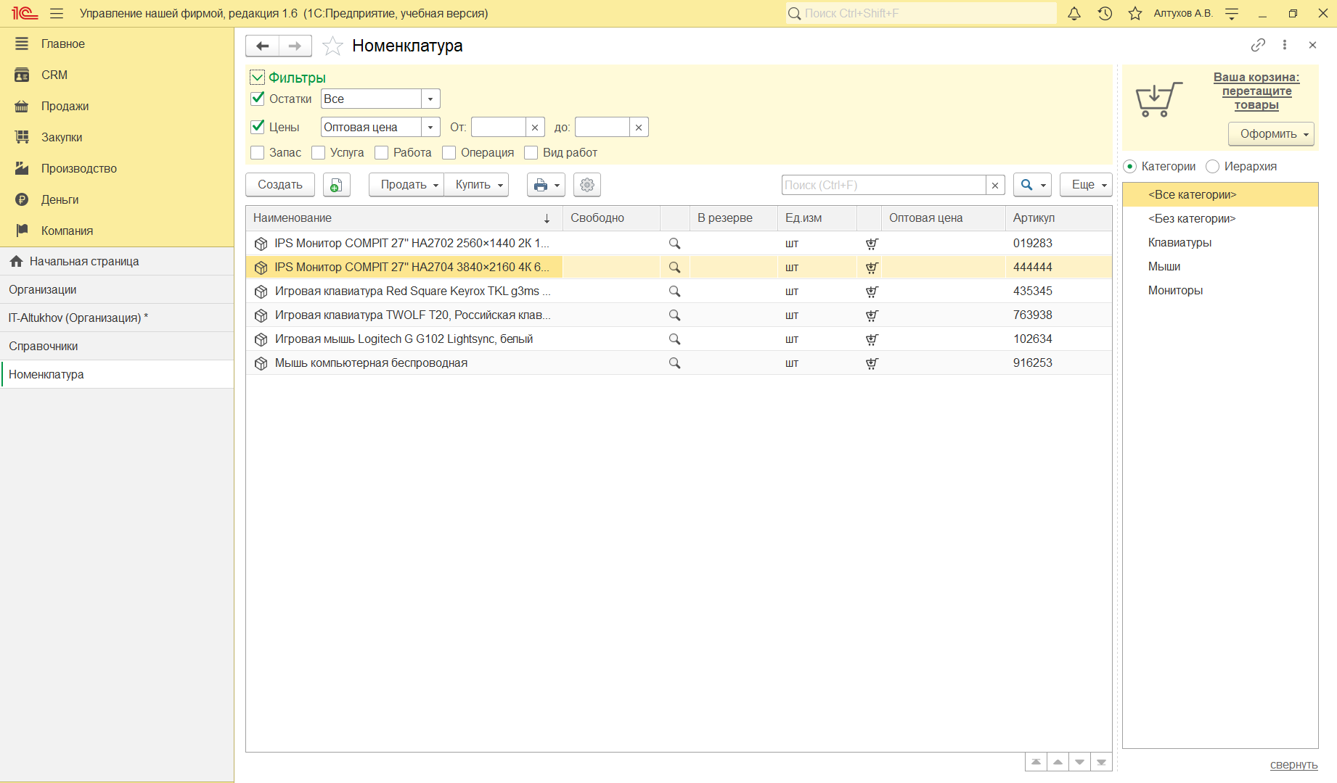

**Рисунок 51 – Список товаров и их категорий**

# Формирование цен

Прежде чем приступить непосредственно к формированию прайс-листа, рассмотрим, где и в каком виде в программе хранятся цены номенклатурных позиций.

Доступ к ценам той или иной номенклатурной позиции возможен по ссылке «Цены», расположенной в верхней части карточки номенклатуры, а также в самой карточке под изображением. Значения цен могут быть заданы здесь же, либо из формы прайс-листа, что мы рассмотрим далее. У одного

товара может быть несколько видов цен. Программа предлагает нам категории

«Оптовая цена» и «Учетная цена» (см. рис. 52).

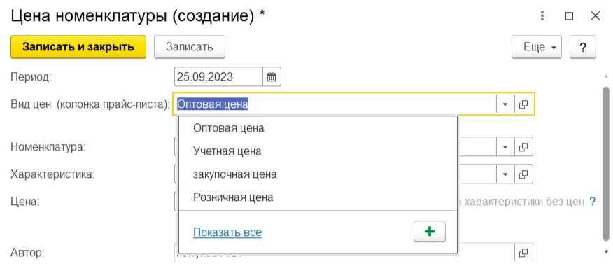

**Рисунок 52 – Виды цен доступные в программе**

Перейдем к созданию собственного вида цен (см. рис. 53). Введем наименование «Закупочная цена». Правило расчета НДС «включен в цену», поскольку так проще работать и не придется отдельно вычислять сумму НДС. Способов расчета цен может быть 3: статистический (при данном способе, цены добавляются и изменяются вручную или с помощью обработки

«Формирование цен»), динамический (процент. При динамическом способе расчета с процентом определяется базовый вид цен и процент наценки/скидки. Цены будут автоматически пересчитываться при изменении вида цен), динамический (формула. Способ аналогичен предыдущему, только цена будет рассчитываться не по проценту, а согласно введенной формуле). Нас интересует статистический способ, поскольку в дальнейшем мы будем использовать «Формирование цен», поэтому выбираем данный способ и нажимаем «Записать и закрыть».

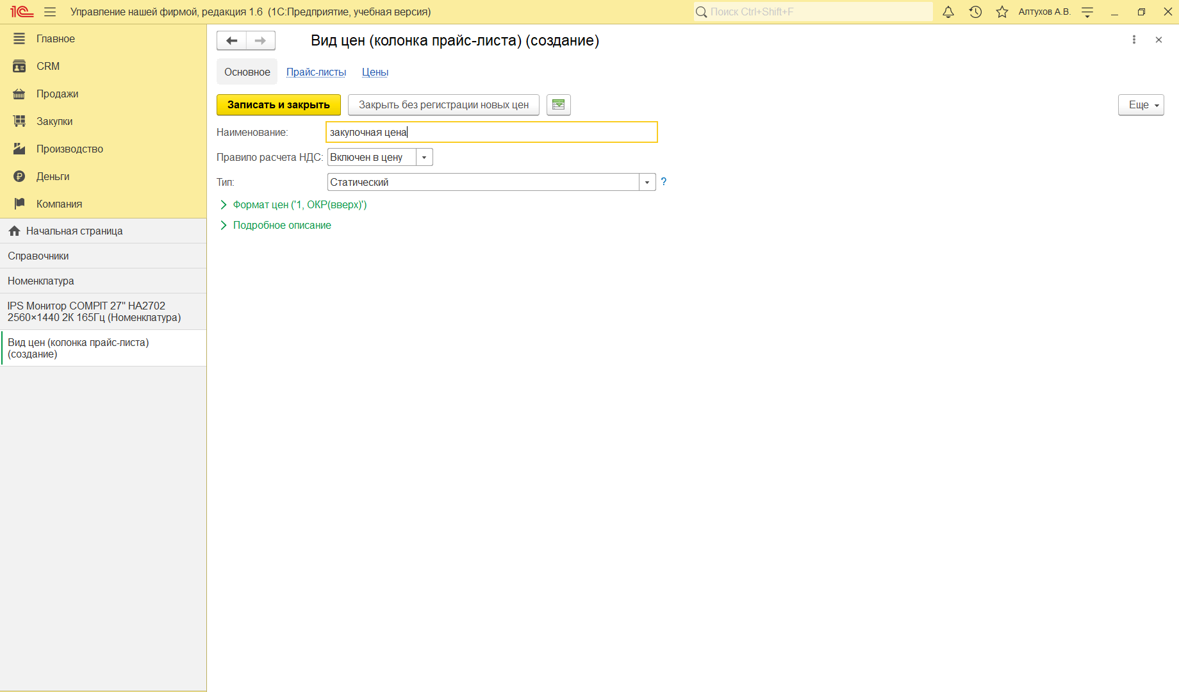

**Рисунок 53 – Создание вида цен «Закупочная цена»**

Аналогичным образом создаем вид цен «Розничная цена» (см. рис. 54).

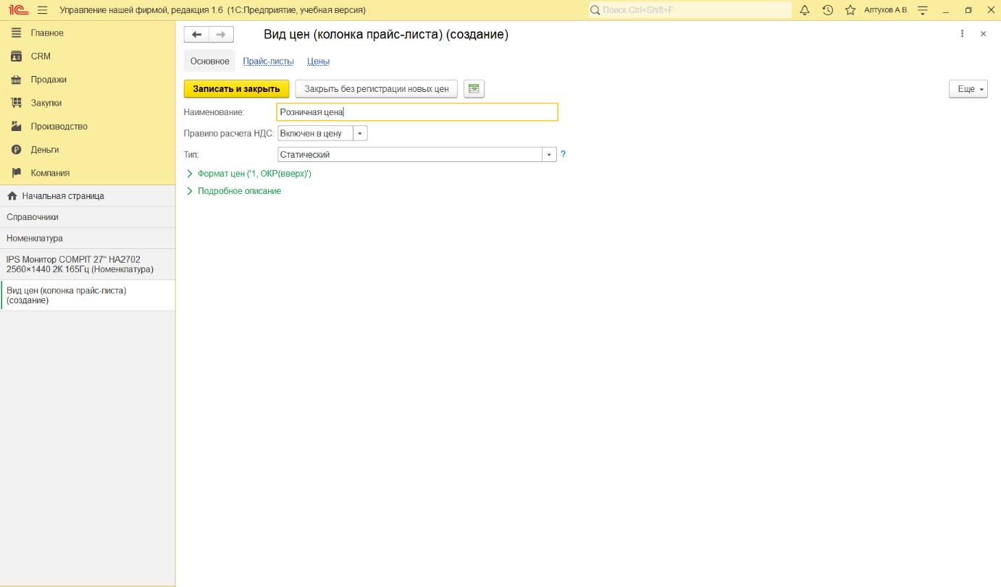

**Рисунок 54 – Создание вида цен «Розничная цена»**

После выполнения всех действий у нас будет 4 вида цен (см. рис. 55).

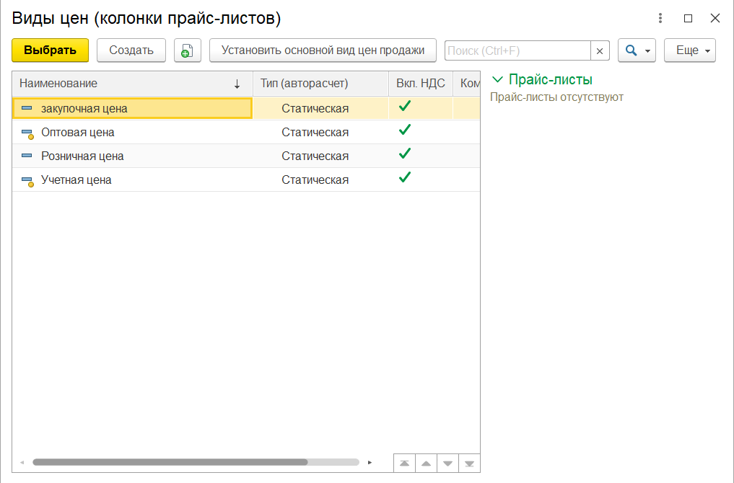

**Рисунок 55 – Виды цен**

Цены номенклатуры не обязательно всегда вводить вручную для каждой номенклатурной позиции, во многих случаях их возможно рассчитать на основании какой-либо уже имеющейся в программе информации. Например, розничные и оптовые цены могут быть рассчитаны на основании закупочных, а закупочные могут быть установлены на основании приходной накладной поставщика. Могут быть и другие примеры расчетов. Во всех подобных случаях целесообразно пользоваться специальной обработкой программы, которая называется «Формирование цен» и доступна на панели навигации раздела «Продажи».

Добавим для каждого товара закупочную цену, чтобы сформировать все остальные (см. рис. 56, 57, 58, 59).

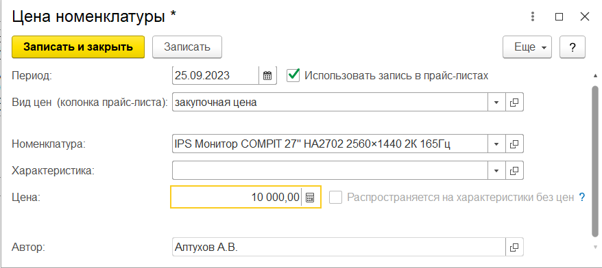

**Рисунок 56 – Создание закупочной цены для позиции «IPS Монитор COMPIT 27" HA2702 2560×1440 2К 165Гц»**

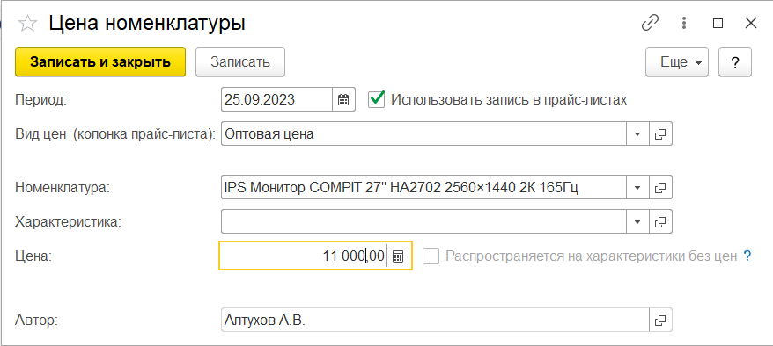

**Рисунок 57 – Создание оптовой цены для позиции «IPS Монитор COMPIT 27" HA2702 2560×1440 2К 165Гц»**

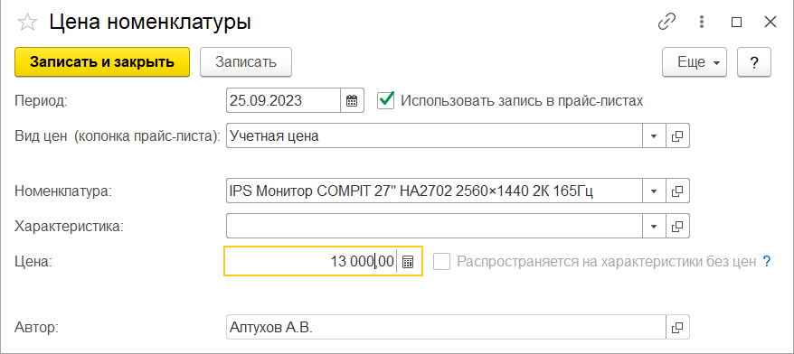

**Рисунок 58 – Создание учетной цены для позиции «IPS Монитор COMPIT 27" HA2702 2560×1440 2К 165Гц»**

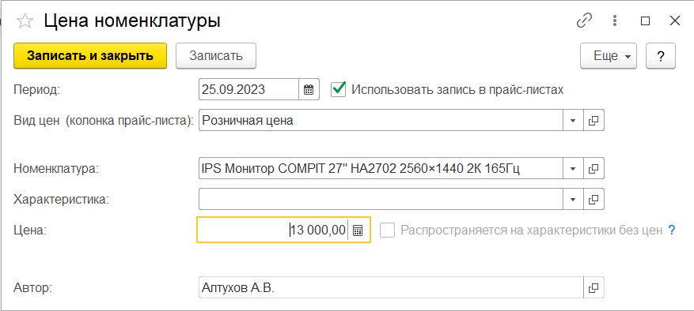

**Рисунок 59 – Создание розничной цены для позиции «IPS Монитор COMPIT 27" HA2702 2560×1440 2К 165Гц»**

Данные действия повторяем и для остальных позиций номенклатуры.

Выбираем виды цен, которые хотим сформировать (см. рис. 60) и нажимаем «Далее».

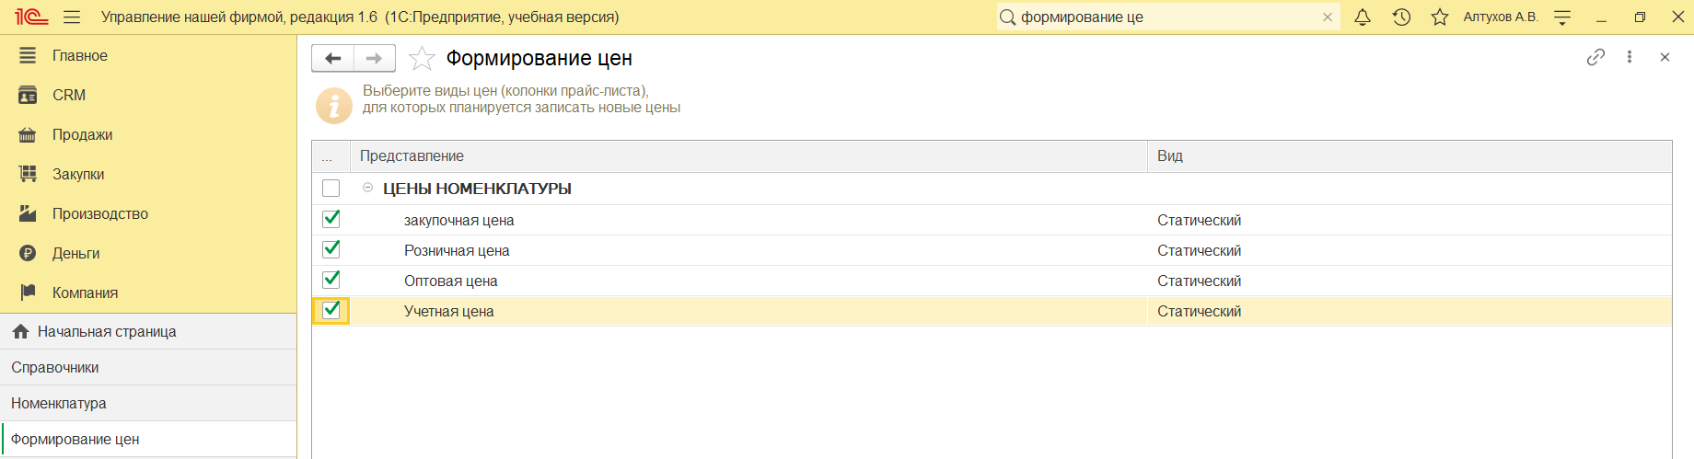

**Рисунок 60 – Выбор цен, которые нужно сформировать**

Далее дополнительно выбираем параметры, которые хотим видеть в прайс-листе. Для лучшей отчетности выберем все и нажмем «Далее» (см. рис. 61).

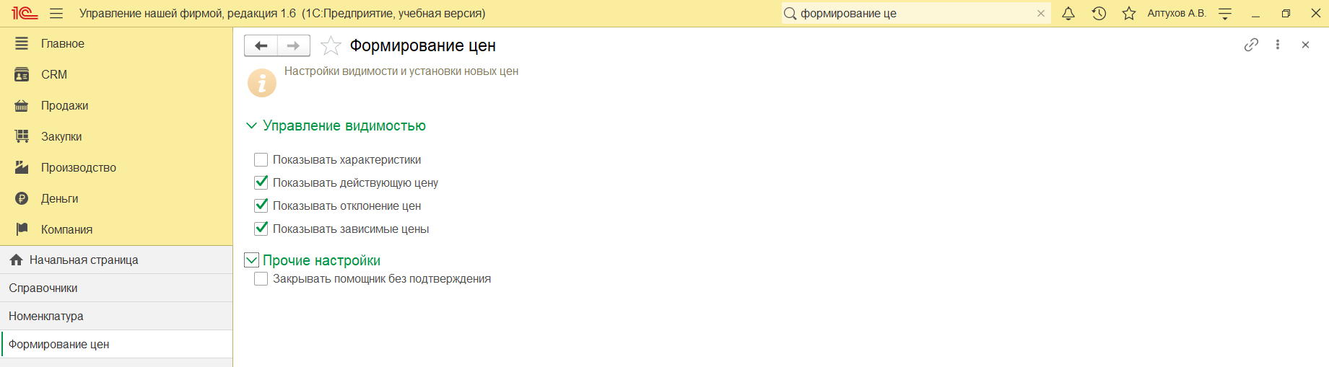

**Рисунок 61 – Параметры формирования цен**

Выбираем номенклатуру, для которой формируем цены (см. рис. 62).

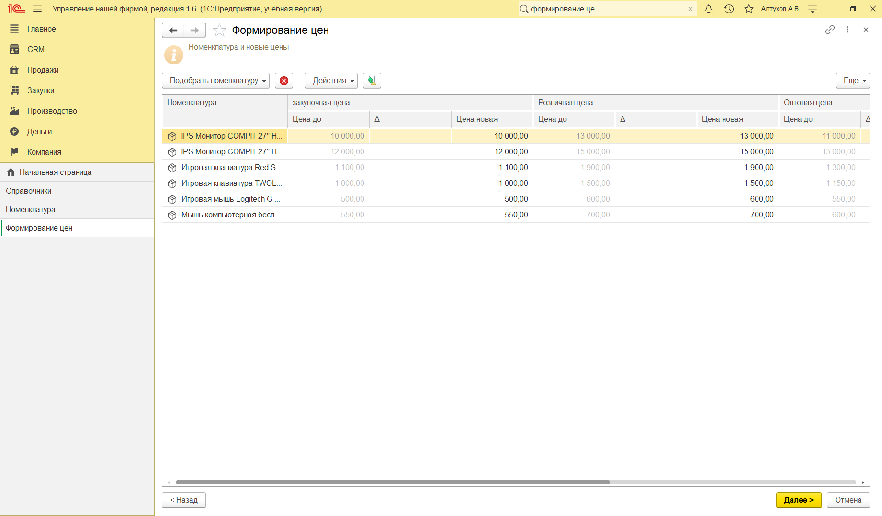

**Рисунок 62 – Подбираем номенклатуру, для которой будем формировать цены**

Устанавливаем дату формирования цен и выбираем записываемые виды цен (см. рис. 63).

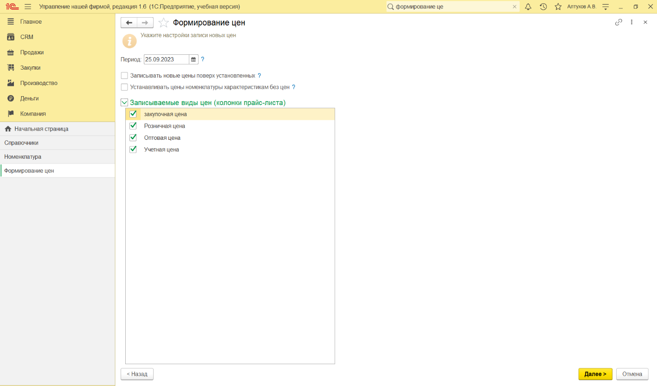

**Рисунок 63 – Установка даты формирования цен и запись видов цен**

При нажатии кнопки «Далее» видим сообщение об успешном формировании цен (см. рис. 64).

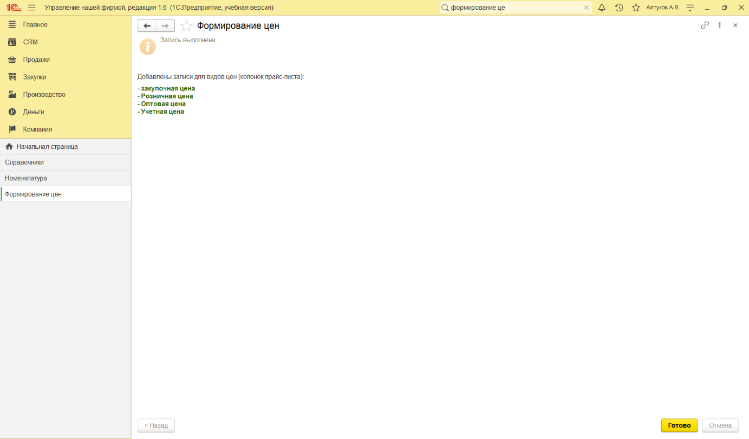

**Рисунок 64 – Успешное формирование цен**

# Создание прайс-листа

Переходим к формированию прайс-листа. Для этого во вкладке «Прайс- листы» нажимаем кнопку «Создать» и вводим наименование нашего прайс- листа (см. рис 65).

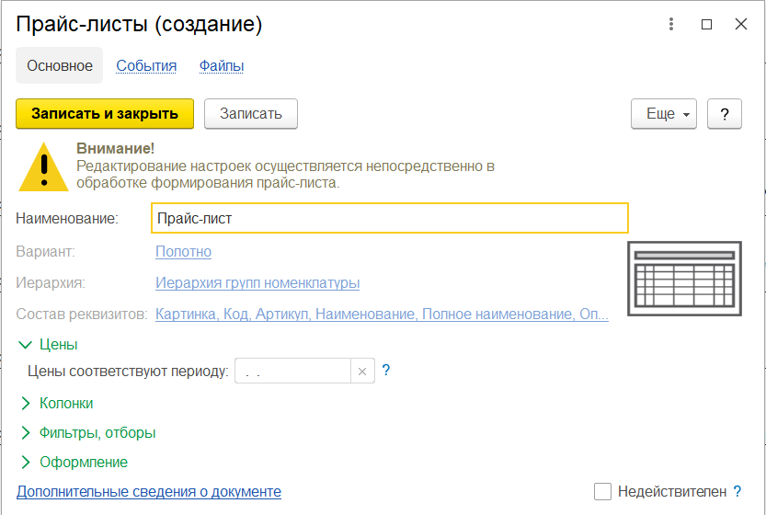

**Рисунок 65 – Создание прайс-листа**

Затем открываем наш прайс лист двойным кликом и нажимаем

«Сформировать». Получаем следующий прайс-лист (см. рис. 66), в который ещё необходимо добавить колонки с ценами.

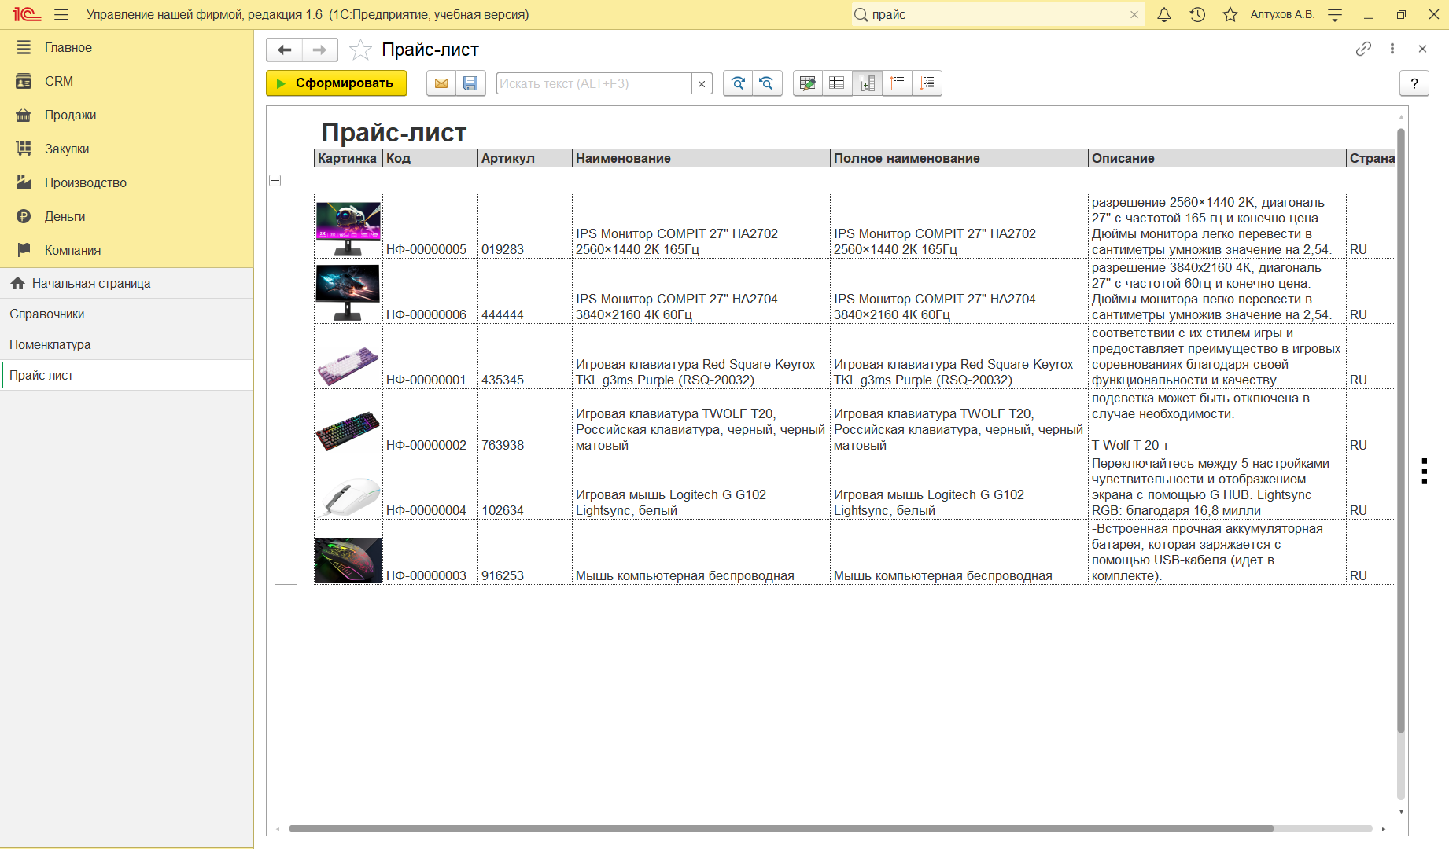

**Рисунок 66 – Сформированный прайс-лист без цен**

Для того, чтобы добавить цены в наш прайс-лист, воспользуемся подбором колонок прайс-листа (см. рис. 67).

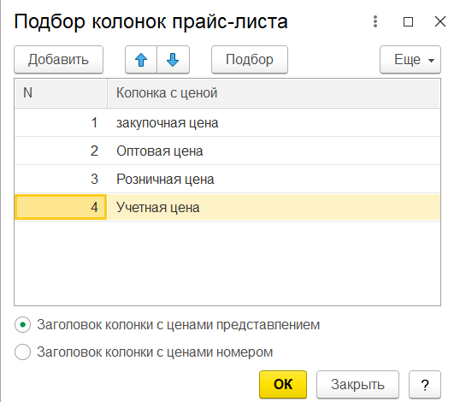

**Рисунок 67 – Подбор колонок прайс-листа**

В результате выполнения всех действий получаем следующий прайс- лист (см. рис. 68).

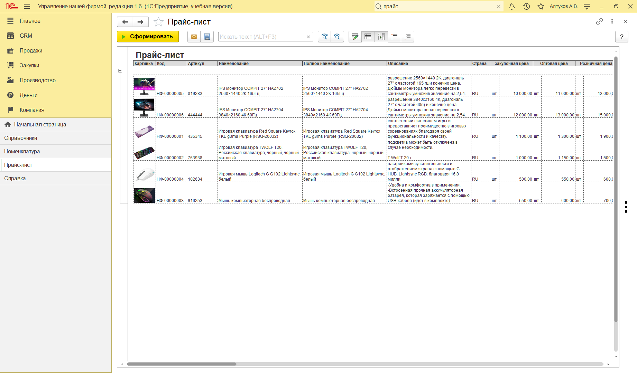

**Рисунок 68 – Сформированный прайс-лист с ценами**

# Ввод информации о контрагентах

Для хранения информации о покупателях, поставщиках, подрядчиках и пр., предназначен справочник «Контрагенты». Он расположен в разделах

«CRM», «Продажи», «Закупки», «Работы».

Перейдем к созданию контрагентов. Для начала создадим контрагента- покупателя. Заполним все необходимые поля. Выбираем все возможные взаиморасчеты для большей прозрачности (см. рис. 69).

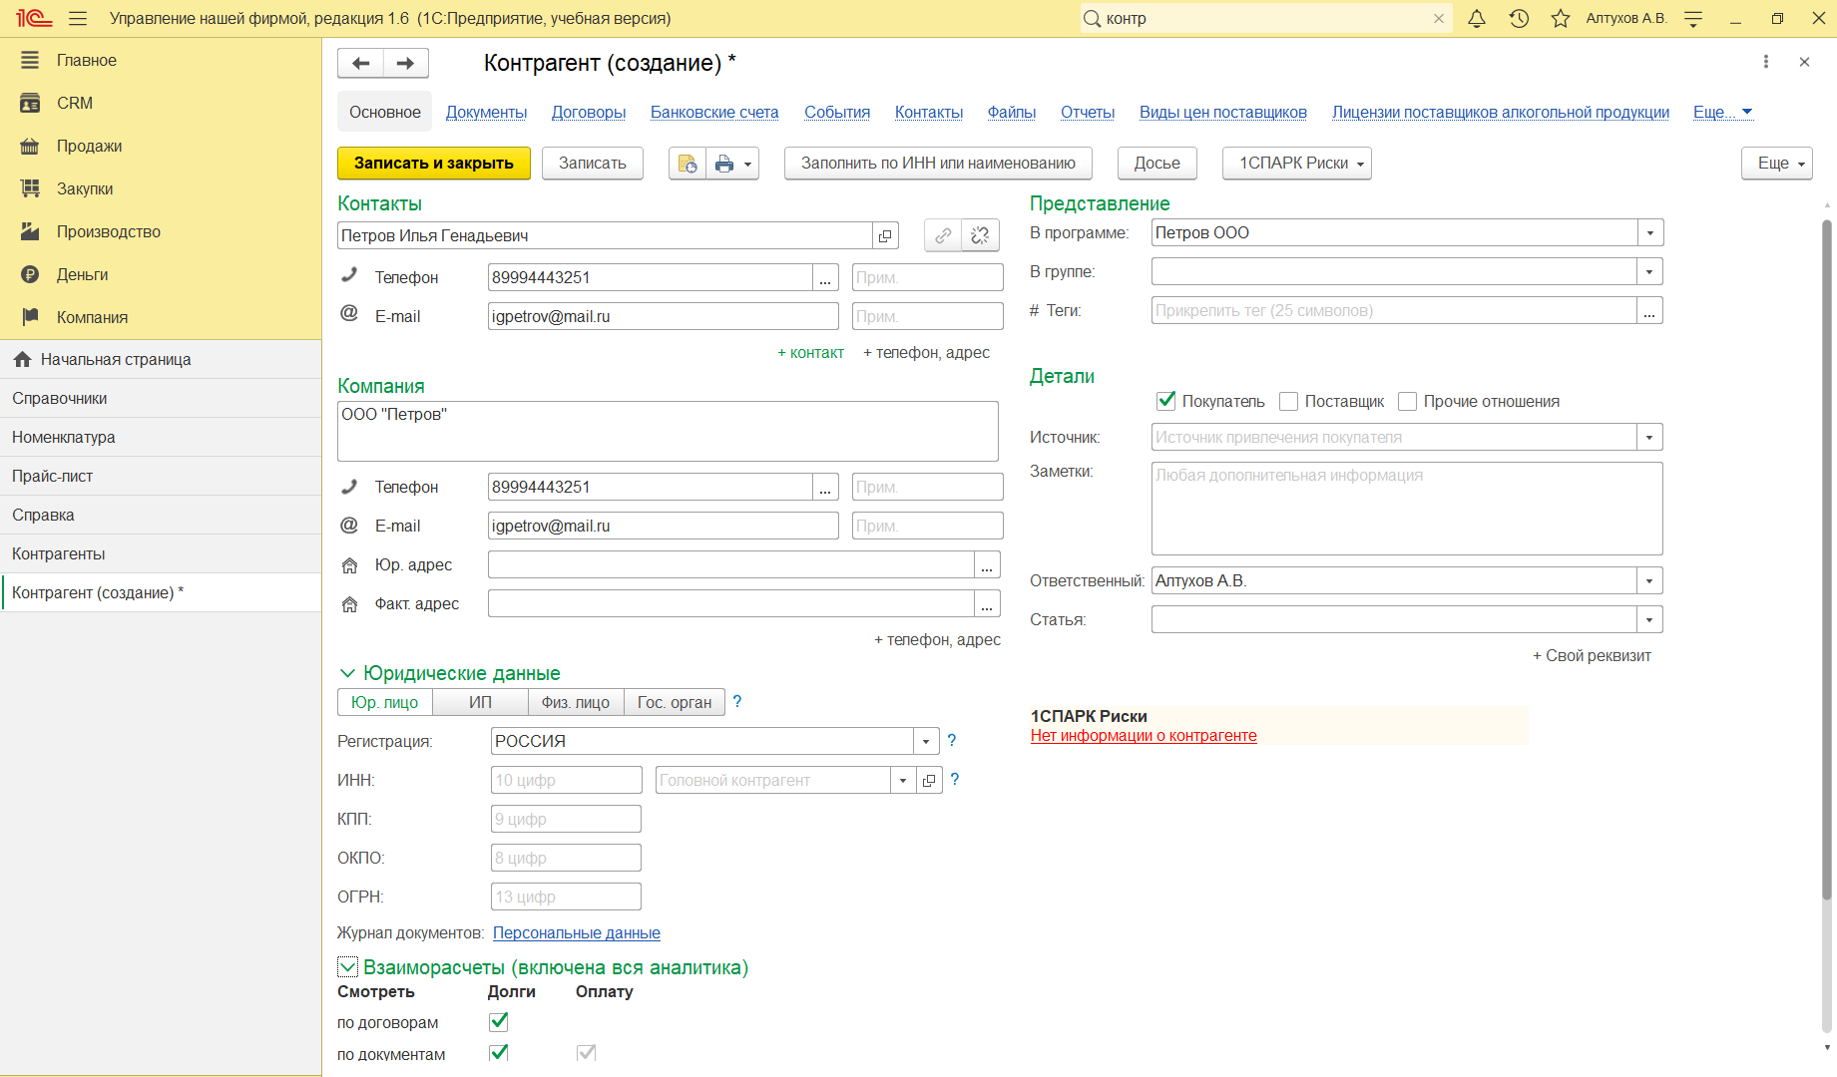

**Рисунок 69 – Создание контрагента – покупателя**

Аналогичным образом создаем ещё несколько контрагентов- покупателей. В результате видим следующий список контрагентов: 2 контрагента – покупателя и 1 контрагент – поставщик (см. рис. 70).

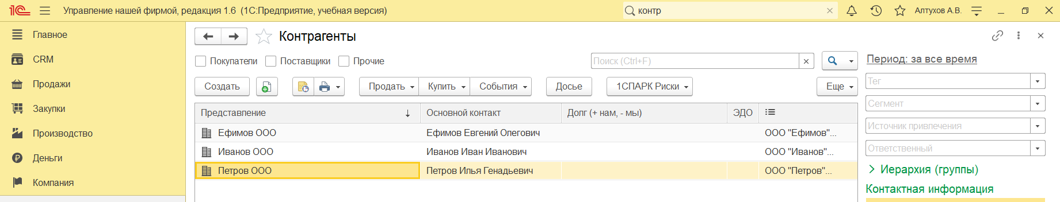

**Рисунок 70 – Контрагенты**

# Ввод начальных остатков

Для ввода начальных остатков можно использовать одноименный помощник, расположенный в разделе «Компания» по ссылке «Ввод начальных остатков». Форма помощника открывается по кнопке «Создать». С помощью этого помощника вводятся остатки по денежным средствам, запасам, расчетам с поставщиками и покупателями и прочим разделам.

Начинаем ввод начальных остатков (см. рис. 71). Заполняем дату ввода остатков и выбираем организацию.

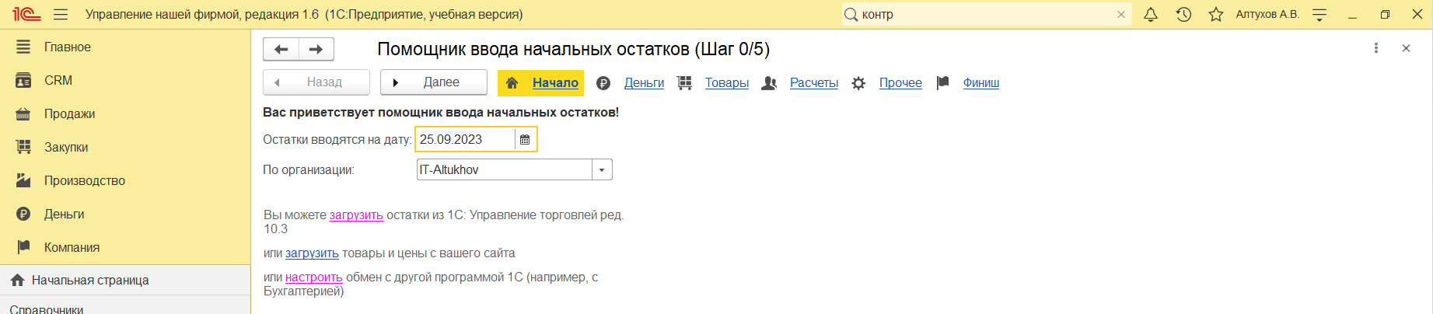**Рисунок 71 – Помощник ввода начальных остатков (Шаг 0/5)**

Далее указываем начальных остатки денежным средства по банку и кассе (см. рис. 72).

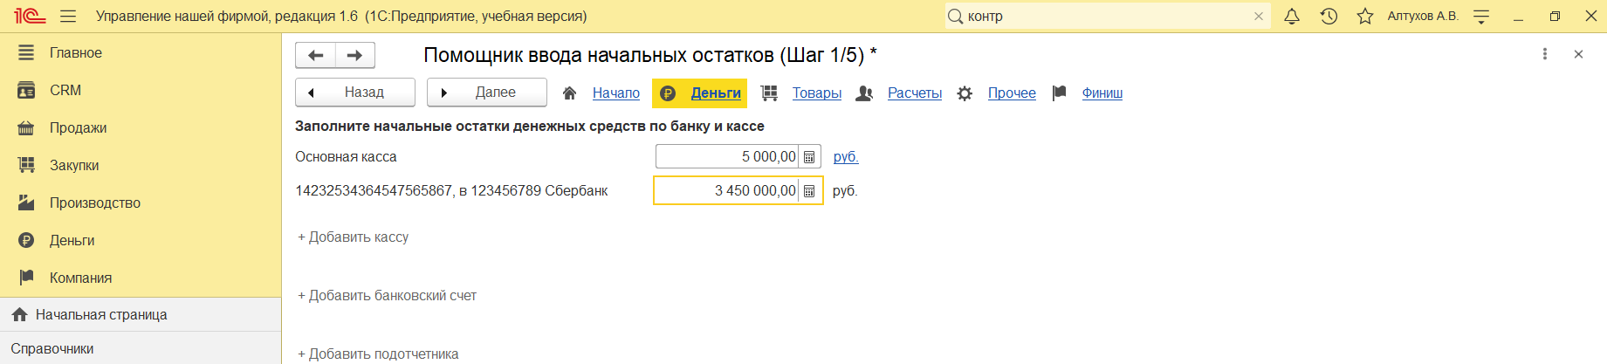

**Рисунок 72 – Ввод начальных остатков по банку и кассе**

На следующем шаге указываем начальные остатки по запасам. Данные можно ввести вручную или загрузить из таблицы (см. рис. 73).

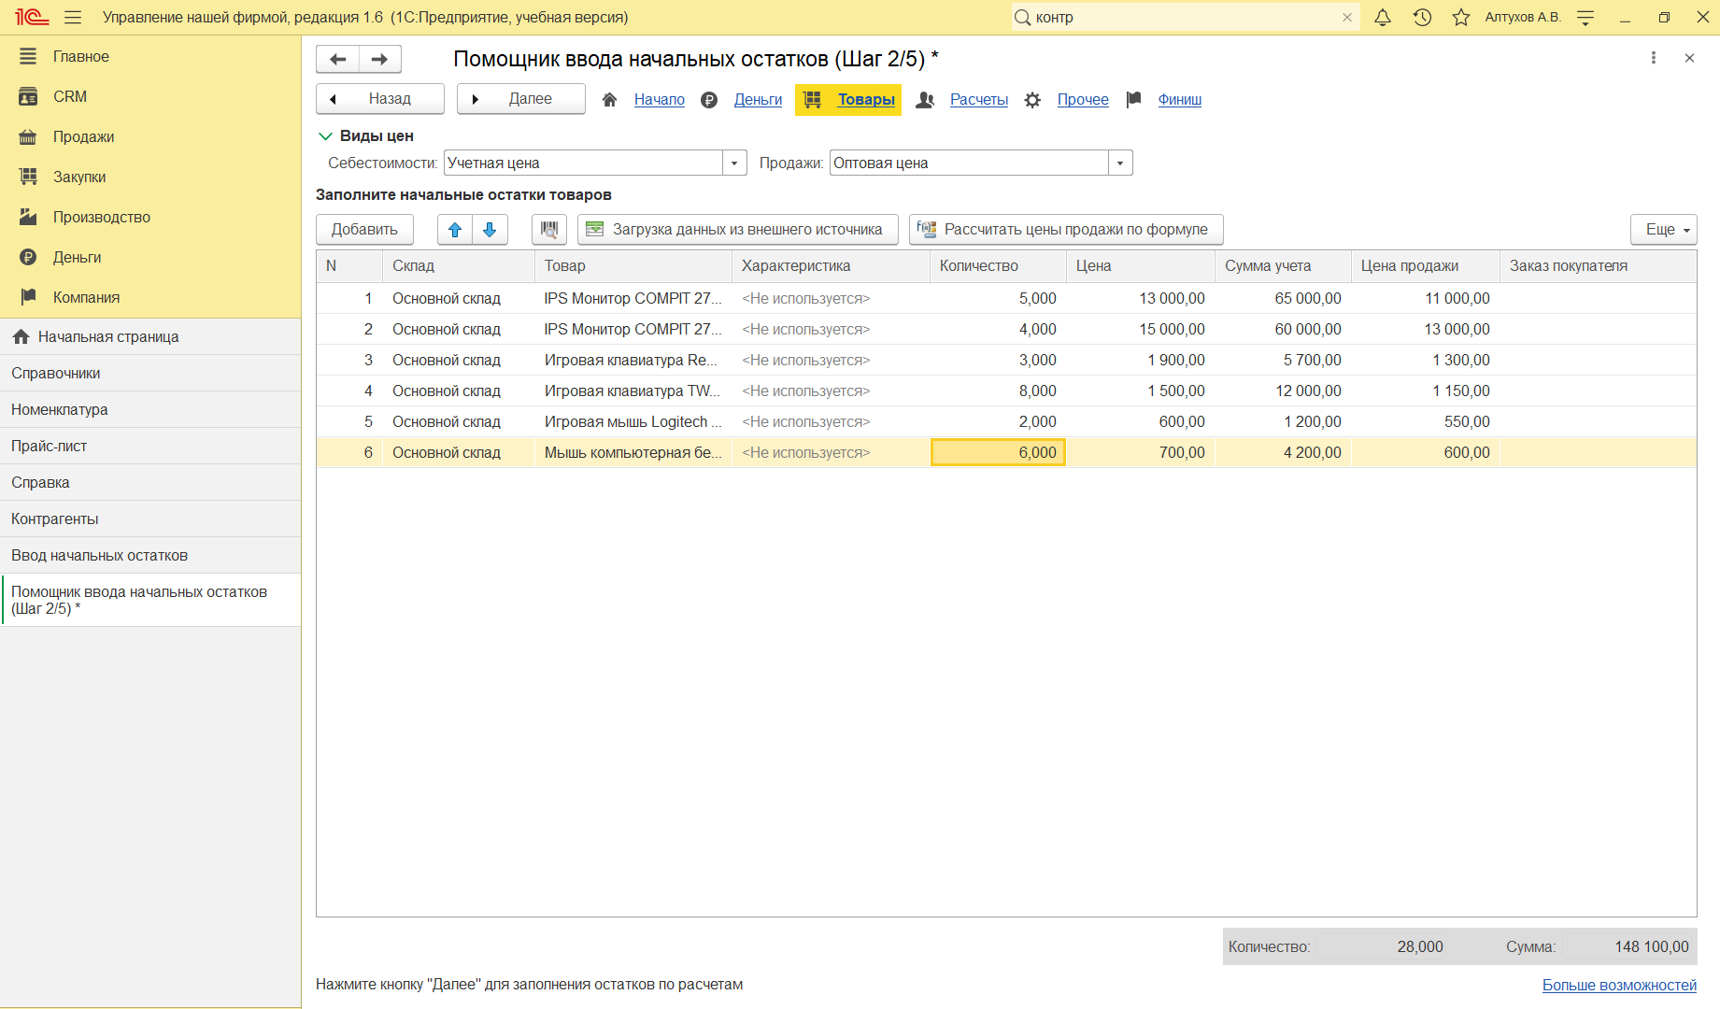

**Рисунок 73 – Ввод начальных остатков по запасам**

Заполняем начальные остатки по расчетам с поставщиком (см. рис.74).

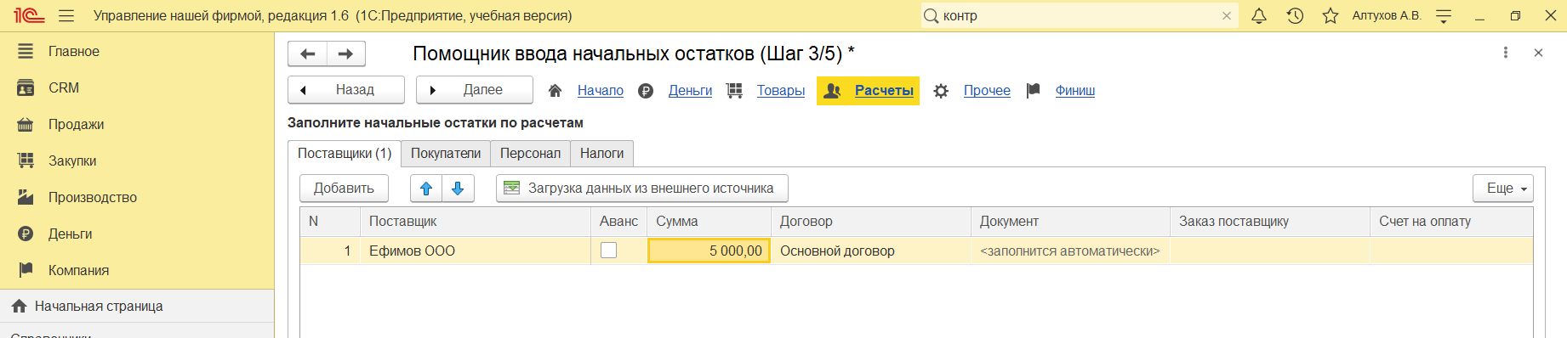

**Рисунок 74 – Заполнение начальных остатков по расчетам с поставщиком**

Заполняем начальные остатки по расчетам с покупателями (см. рис. 75).

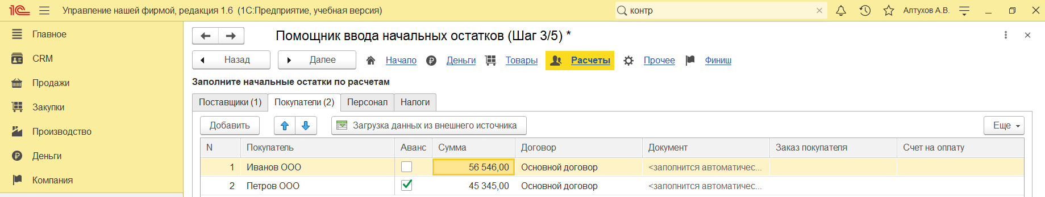

**Рисунок 75 – Заполнение начальных остатков по расчетам с покупателями**

Заполняем начальные остатки по расчетам с персоналом (см. рис. 76).

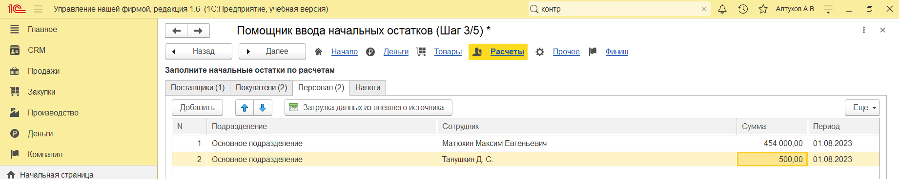

**Рисунок 76 – Заполнение начальных остатков по расчетам с персоналом**

Создадим налог, чтобы заполнить начальные остатки по расчетам налога (см. рис. 77).

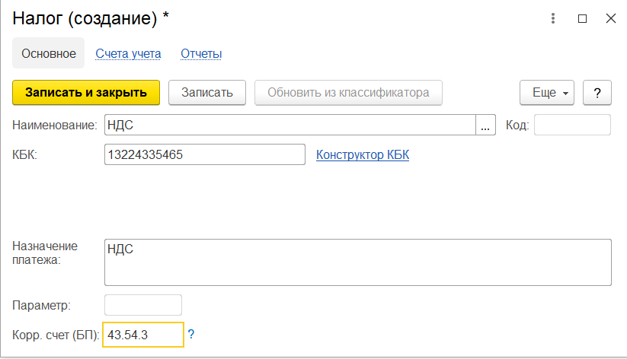

**Рисунок 77 – Создание налога**

Введем начальные остатки по расчетам налога (см. рис. 78).

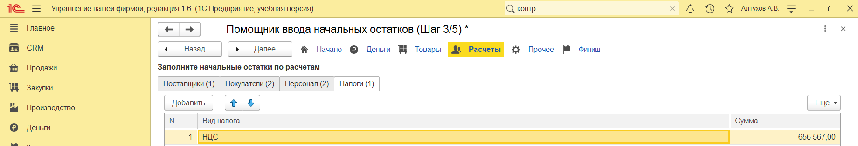

**Рисунок 78 – Заполнение начальных остатков по расчетам налога**

Далее переходим к заполнение начальных остатков по прочим разделам учета (см. рис. 79).

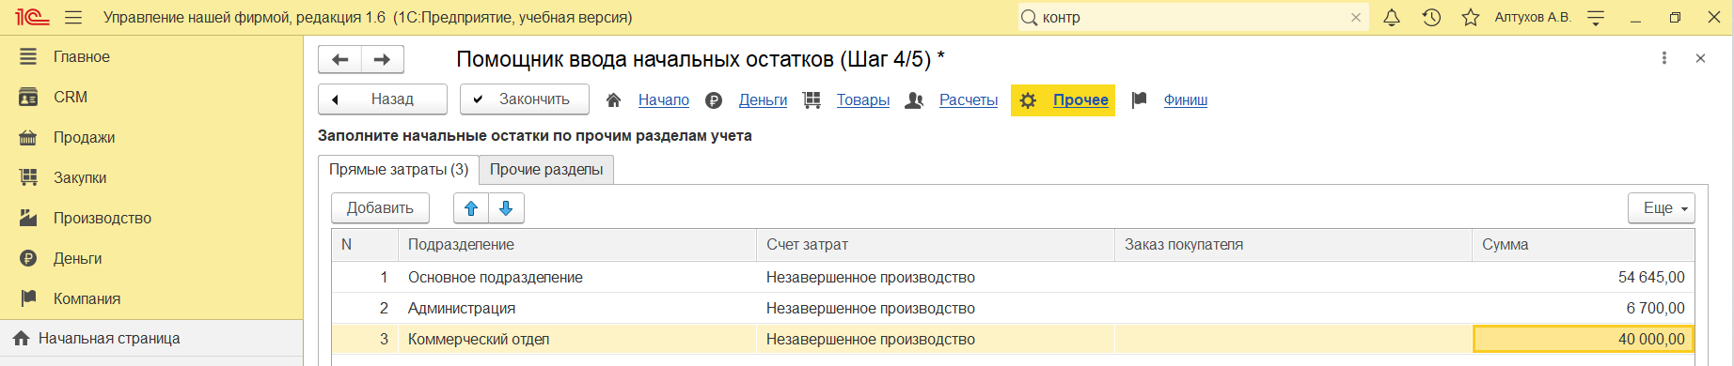

**Рисунок 79 – Заполнение начальных остатков по прочим разделам учета**

Заканчиваем ввод начальных остатков (см. рис. 80).

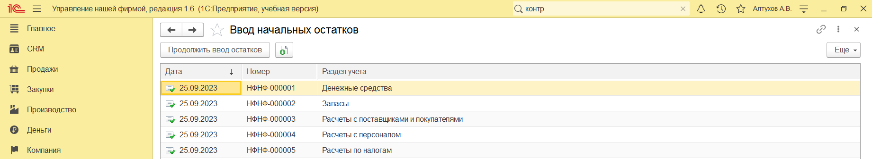

**Рисунок 80 – Конец ввода начальных остатков**

# Вывод

В результате данной практической работы были получены навыки ввода начальных остатков, реквизитов и списка подразделений организации, информации о контрагентах, создание номенклатурной позици и прайс-листа и формирование цен. Также были освоены возможности компьютера в создании, хранении и использовании фото активного экрана.

# Сертификат тестирования на GeekBrains

